

硕士学位论文

面向MES的CAPP系统的开发

|  |  |
| --- | --- |
| 学科专业 | 工程硕士 |
| 学位类型 | □科学学位 ☑专业学位 |
| 研究生姓名 | 高星 |
| 导师姓名、职称 | 许第洪 副教授 |
| 论文编号 |  |

湖南师范大学学位评定委员会办公室

二零一八年十二月

分 类 号 TP391 密 级

学校代码 10542 学 号 201580180367

面向MES系统的CAPP开发

CAPP Development for MES Systems

研 究 生 姓 名 高 星

指导教师姓名、职称 许第洪

学 科 专 业 机械工程

研 究 方 向 制造业信息化

湖南师范大学学位评定委员会办公室

二零一八年十二月

摘 要

计算机辅助工艺设计（CAPP）是利用计算机技术辅助工艺人员完成工艺性审查、工艺方案设计、工艺路线制订、工艺规程设计、工艺定额编制、工艺管理等数字化工艺工作的活动。CAPP的主要目的是提高工艺设计的效率与质量、促进工艺的标准化与规范化、促进工艺优化、满足产品全生命周期中对工艺设计的要求、保证工艺数据的完整性/一致性和可重用性、实现工艺知识和经验的积累共享和管理、促进产品的并行设计和协同设计、涵盖企业工艺工作的全过程。

随着德国工业4.0、中国制造2025的实施，制造业向着智能制造的方向的进行发展，机器代人成为当今热门的话题，无人的黑工厂已经出现，在以前的时代，CAPP输出的工艺文件主要是给操作工人看的，指导操作工人进行生产，在无人的工厂中，CAPP当然要为机器服务，要把工艺文件，转换成工艺数据，本文对面向MES系统的CAPP开发进行了研究，使MES系统直接使用CAPP软件里的数据（BOM、工艺数据、控制程序）就能进行智能制造。

1、完成了论文的绪论部分内容，分析德国工业4.0、中国制造2025进行了分析，明确了研究背景与意义，了解CAPP系统的国内外现状。

2、对制造系统进行了研究，从宏观上进行分析制造过程，并对制造系统总的关键技术进行了研究。

3、围绕系统的实现目标进行需求分析设计，主要内容包括MES/ERP系统方面的需求分析、生产现场工人的需求分析、工艺设计员的需求分析、企业数据安全方面的需求分析。

4、对系统进行总体设计。

5、完成的详细设计及实现。对实现的系统的主要界面及实现的模块内容进行介绍。

6、最后本文总结了整个系统完成过程中的收获与未来可能进行改进的地方，为进一步实现一个易用系统做出期望。

关键词：智能制造，MES，CAPP

# **ABSTRACT**

Computer Aided Process Design (CAPP) is an activity that uses computer technology to assist technicians in completing digital process work such as process review, process plan design, process route formulation, process specification design, process quota preparation, and process management. The main purpose of CAPP is to improve the efficiency and quality of process design, promote process standardization and standardization, promote process optimization, meet process design requirements throughout the product life cycle, and ensure process data integrity/consistency and reusability. Realize the accumulation and management of process knowledge and experience, promote the parallel design and collaborative design of products, and cover the whole process of enterprise process work.

With the implementation of German Industry 4.0 and China Manufacturing 2025, the manufacturing industry is developing towards the direction of intelligent manufacturing. Machine generation has become a hot topic today. The black factory of no one has appeared. In the previous era, the process documents of CAPP output. Mainly for the operators to see, guide the operators to carry out production, in the unmanned factory, CAPP of course to serve the machine, to convert the process documents into process data, this paper has studied the development of CAPP for MES system, The MES system can directly use the data (BOM, process data, control program) in the CAPP software for intelligent manufacturing.

1. Completed the introduction part of the thesis, analyzed German Industry 4.0, Made in China 2025, analyzed the background and significance, and understood the current situation of CAPP system at home and abroad.

2. Research on the manufacturing system, analyze the manufacturing process from a macro perspective, and study the key technologies of the manufacturing system.

3. Carry out demand analysis design around the realization goal of the system. The main contents include demand analysis of MES/ERP system, demand analysis of production site workers, demand analysis of process designers, and demand analysis of enterprise data security.

4. Overall design of the system.

5. Detailed design and implementation of the completion. The main interface of the implemented system and the module content of the implementation are introduced.

6. Finally, this paper summarizes the gains in the completion of the entire system and the possible improvements in the future, in order to further realize the expectation of an easy-to-use system.

**Key Words:** Intelligent manufacturing, MES, CAPP

目 录

摘 要 I

**ABSTRACT** II

第一章 绪论 1

1.1 德国工业4.0 1

1.1.1 工业革命 1

1.1.2 德国工业4.0的制造愿景 2

1.1.3 驱动工业4.0的“使能”技术 4

1.1.4 德国工业 4.0 的核心思想 7

1.2 中国制造2025 9

1.3 制造业发展展望 12

1.4 MES系统 12

1.4.1 MES系统的概念 12

1.4.2 MES系统的功能 13

1.5 CAPP的发展及研究现状 15

1.5.1 CAPP概述 15

1.5.2 CAPP的分类 16

1.5.3 CAPP 的国内外研究现状 18

1.5.3 现有CAPP不足 20

1.3 课题研究内容与论文框架 20

1.4.1 课题研究内容 21

1.4.2 论文框架 21

第二章 制造系统 23

2.1 制造系统的定义 23

2.1.1 制造过程 23

2.1.2 制造模式 23

2.1.3 制造系统 24

2.2 制造系统的结构 25

2.3 制造系统的发展 28

2.4 信息化在制造系统中的应用 29

2.5 CAPP在制造系统中的地位 31

第三章 CAPP的需求分析 33

3.1 MES/ERP系统方面的需求分析 33

3.1.1 物料清单BOM 33

3.1.2 工艺数据 34

3.1.3 设备控制程序 35

3.2 生产现场工人的需求分析 35

3.3 工艺制定人员的需求分析 39

3.3.1 人机界面 40

3.3.2 工艺资源库 40

3.3.3 企业资源库（物料编码系统） 41

3.4 企业数据安全方面的需求分析 41

第四章 CAPP系统架构设计 43

4.1 数据库驱动 43

4.2 物料编码支撑 45

4.3 软件界面 45

4.4 基于用户角色的权限设定 47

4.5 CAPP系统的输入与输出 49

4.6 软件主要功能设计 49

4.6.1 产品管理 50

4.6.2 工艺管理 50

4.6.3 工艺资源 51

4.6.4 工艺审核 51

4.6.5 汇总与输出 52

4.6.7 用户与权限 52

4.6.8 系统管理与帮助 53

第五章 详细设计与实现 54

5.1 用户的系统登陆 54

5.2.1 登陆界面 54

5.2.2 用户信息管理 54

5.2 系统主要窗口 56

5.3 产品管理模块 56

5.4 工艺设计模块 58

5.5 输出与汇总模块 61

5.6 系统配置模块 63

第六章 总结与展望 66

6.1 论文终结 66

6.2 未来展望 66

参考文献 67

附录 72

1. 绪论

工业是指采掘自然资源和对工业原料及农产品原料进行加工、再加工的行业。按产品的性质和主要用途，通常把工业分为重工业(主要生产生产资料)和轻工业(主要生产消费资料)两大类,主要包括采矿业、制造业和建筑业等。

工业是唯一生产现代化劳动手段的部门，它决定着国民经济现代化的速度、规模和水平，在当代世界各国国民经济中起着主导作用。工业还为自身和国民经济其他各个部门提供原材料、燃料和动力，为人民物质文化生活提供工业消费品；它还是国家财政收入的主要源泉，是国家经济自主、政治独立、国防现代化的根本保证。

* 1. 德国工业4.0

2015年德国提出了工业4.0的概念,标志着工业进入新时代，每个国家都调整自己的策略与规划，制定相应政策与计划，大力发展制造业。

1.1.1 工业革命

革命代表的是一种突变，并伴随大量“颠覆式”创新，技术发生了突变，经济突飞发展，企业组织结构也发生的突变。《辞海》中“工业革命”的条目如下：以手工技术为基础的资本主义工场过渡到采用机器的资本主义工厂制度的过程；国民经济各部门广泛采用新技术,以及由此引起经济发展和产业结构的根本变革。

2015年德国提出了工业4.0的概念，即第四次工业革命，如图1.1所示，把工业发展分为了工业1.0、工业2.0、工业3.0、工业4.0几个时代。工业1.0是机械制造时代，即通过水力和蒸汽机实现工厂机械化，蒸汽动力机械设备应用于生产，时间大概是18世纪60年代至19世纪中期；工业2.0是电气化与自动化时代，即在劳动分工基础上采用电力驱动产品的大规模生产，电机发明和电能使用，大规模流水线生产，时间大概是19世纪后半期至20世纪初。工业3.0是电子信息化时代，即广泛应用电子与信息技术，应用IT技术实现自动化生产，使制造过程自动化控制程度进一步大幅度提高。从20世纪70年代开始并一直延续至现在。工业4.0是智能制造时代，通过CPS实现智能制造。

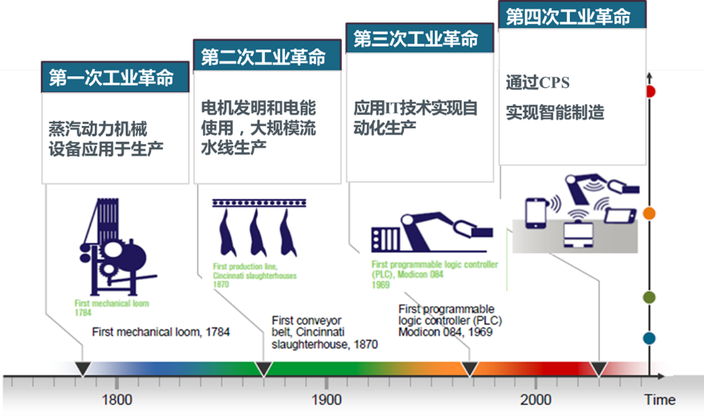

图1.1 工业革命

工业4.0是德国2013年确定的十大未来项目之一，已上升为国家战略。工业4.0是实体物理世界与虚拟网络世界融合的时代，产品全生命周期、全制造流程数字化以及基于信息通信技术的模块集成，将形成一种高度灵活、个性化、数字化的产品与服务新生产模式。

1.1.2 德国工业4.0的制造愿景

随着科学技术的发展、社会结构的改变、经济竞争的加剧、国际政策的调整，当今世界已经发生了天翻地覆的改变，如图1.2所示：

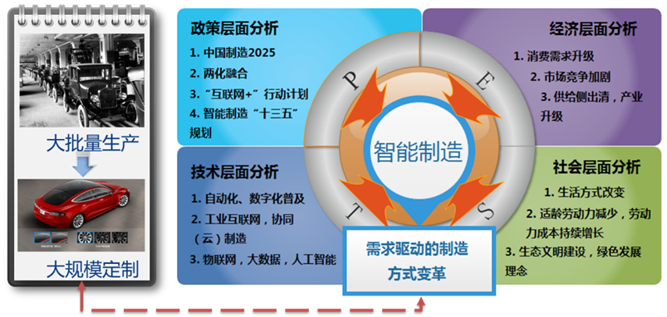

图1.2 大规模制定生产

从经济层面上分析，在互联网、网购消费和移动支付的刺激下，消费者的消费需求升级了，追求质量、个性化制定的需求大大增加，地球村导致市场竞争的加剧，产能过剩使供给侧出清、产业不断升级，从社会层面分析，人们的生活方式发生了改变，适龄劳动力减小，老年化加剧，劳动力成本持续增加，生态文明建设，绿色发展理念深入民众心中，从技术层面分析，互联网、数字化普及，工业互联网、协同（云）制造已经成熟，物联网、大数据，人工智能正大力发展，从政策层次分析， 美国、印度为代表的互联网+制造，德国代表的制造+互联网，日本的新机器人战略，中国的两化融合、中国制造2025，各国都在大力发展制造业。通过智能制造实现从大批量生产到大规模制定生产的变革。

在工业3.0时代，单一种类的大规模生产得到了空前的发展，大量采用了流水线的工艺，采用中央控制器实现顺序的操作，这种方式比较刚性，非常不灵活，也无法实时监控位置信息，通过工业4.0的改革，多个品种的大规模制定生产将得到发展，生产变得更加有弹性，更加柔性，机器代人减小了对人力的需求，也能快速响应客户的个性化定制需求。通过“信息物理系统”的“智能工厂”，制造过程的“透明化”，制造环境的绿色化，实现客户需求个性化产品生产的目标，确保德国制造业的未来。

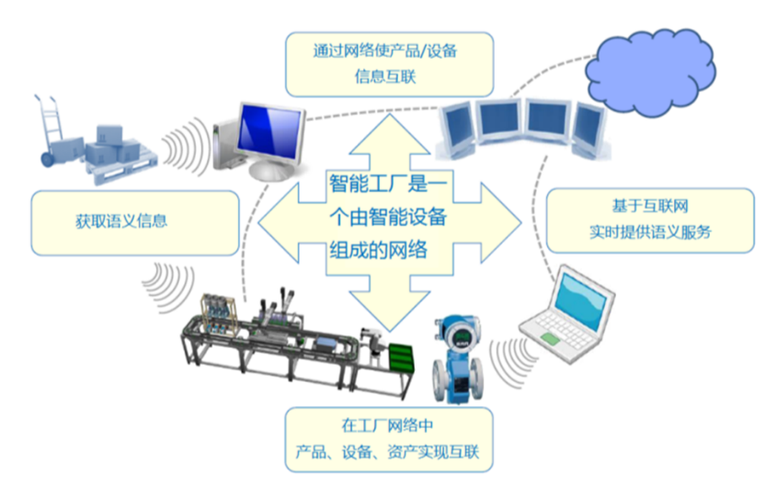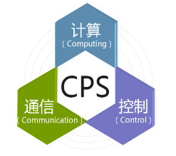

图1.3 智能工厂

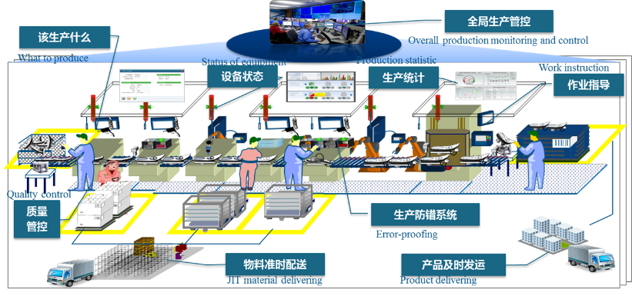

图1.4 制造过程的“透明化”

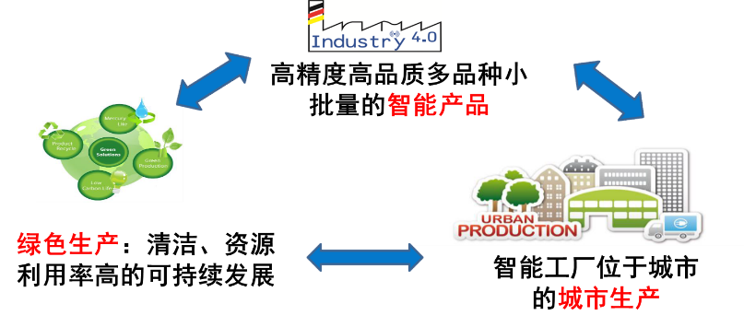

图1.5 制造环境的绿色化

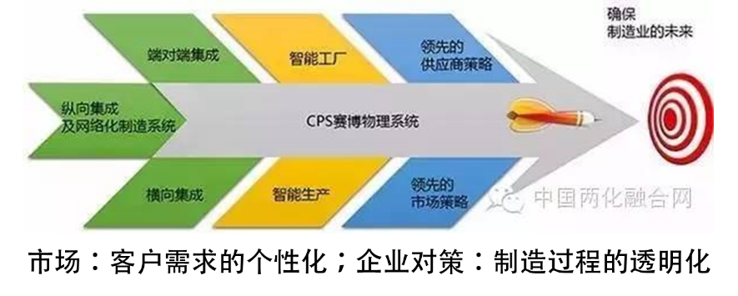

图1.6 德国制造业的未来

1.1.3 驱动工业4.0的“使能”技术

物联网：万物互联，物联网是互联网、传统电信网等资讯承载体，让所有能行使独立功能的普通物体实现互联互通的网络。通过物联网可以用中心计算机对机器、设备、人员进行集中管理、控制，也可以对家庭设备、汽车进行遥控，以及搜寻位置、防止物品被盗等，类似自动化操控系统，同时透过收集这些小事的数据，最后可以聚集成大数据，包含重新设计道路以减少车祸、都市更新、灾害预测与犯罪防治、流行病控制等等社会的重大改变，实现物和物相联。



图1.7 物联网

大数据：数据是事实或观察的结果，是对客观事物的逻辑归纳，是用于表示客观事物的未经加工的的原始素材。大数据指的是传统数据处理应用软件不足以处理它们的大或复杂的数据集的术语，大数据的数据体量巨大，大数据的起始计量单位至少是P(1000个T)、E(100万个T)或Z(10亿个T)，大数据的数据类型繁多，结构化数据和非结构化数据，大数据的价值密度低，商业价值高，大数据并不在“大”，而在于“有用”。价值含量、挖掘成本比数量更为重要，大数据的处理速度快，和传统的数据挖掘技术有着本质的不同，通过大数据，可以分析过去，预测未来。

云计算：是基于互联网的相关服务的增加、使用和交付模式，通常涉及通过互联网来提供动态易扩展且经常是虚拟化的资源。云是网络、互联网的一种比喻说法。过去在图中往往用云来表示电信网，后来也用来表示互联网和底层基础设施的抽象。因此，云计算甚至可以让你体验每秒10万亿次的运算能力，拥有这么强大的计算能力可以模拟核爆炸、预测气候变化和市场发展趋势。用户通过电脑、笔记本、手机等方式接入数据中心，按自己的需求进行运算。



图1.8 云计算

数字孪生：数字孪生是物理产品的数字化表达，以便于能够在这个数字化产品上看到实际物理产品可能发生的情况。

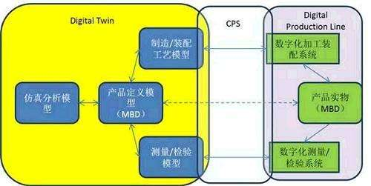

图1.9 数字孪生

MBD与MBE：基于模型的定义（MBD） 最核心的是在三维模型中完整地表达设计、制造信息，确定产品定义信息的唯一性，为传递到下游生产所需的详细信息提供最恰当的信息载体。所有业务均使用3D 信息传递，形成结构化的数据集，该数据集不仅包含几何特征、尺寸、公差等，也包括隐含的制造信息，如剖切或特定的测量，能够自动生成加工指令等，同时，增加检验和质量信息，使设计和制造形成反馈闭环，基于MBD模型，在整个企业和供应链范围内建成一个集成和协同的环境、各业务环节重用已有的MBD模型展开工作、从而有效地缩短整个产品研制周期、节省研发成本、提高产品质量,使企业由传统的制造迈向数字化和智能制造。

基于模型的企业（MBE）：在MBD的基础上，采用建模和仿真技术对设计、制造、检验等全部技术和业务流程进行改造，利用产品和过程模型结合科学的模拟和分析工具，在产品生命周期每一步做出最佳的决策，从根本上减少产品的设计、制造、检验等各个环节的时间和出错的概率。MBE的核心是MBD-基于模型的产品数字化定义。

智能制造技术：智能制造技术是用计算机模拟、分析，对制造业智能信息收集、存储、完善、共享、继承、发展而诞生的先进制造技术。智能制造技术利用计算机模拟制造业领域的专家的分析、判断、推理、构思和决策等智能活动，并将这些智能活动和智能机器融合起来，贯穿应用与整个制造企业的子系统（经营决策、采购、产品设计、生产计划、制造装配、质量保证和市场销售等），以实现整个制造企业经营运作的高度柔性化和高度集成化，从而取代或延伸制造环境领域的专家的部分脑力劳动，并对制造业领域专家的智能信息进行收集、存储、完善、共享、继承和发展，是一种极大提高生产效率的先进制造技术。

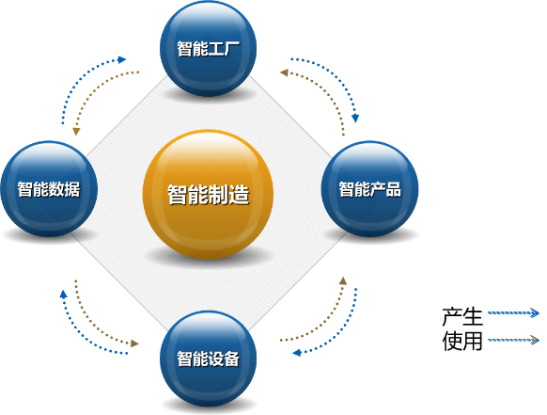

1.10 智能制造技术

1.1.4 德国工业 4.0 的核心思想

德国工业4.0的核心思想可以总结为1 个核心、2个主题、3项集成。

1个核心为CPS赛博物理系统，CPS是一个包含计算、网络和物理实体的复杂系统，通过3C（Computing、Communication、Control）技术的有机融合与深度协作，通过人机交互接口实现和物理进程的交互，使赛博空间以远程、可靠、实时、安全、智能化、协作的方式操控一个物理实体。将智能机器、存储系统和生产设施融入到整个生产系统中，实现一种智能的、高效的、个性化的、自组织的生产方式。

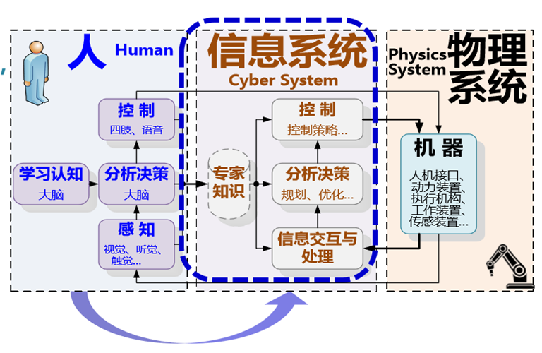

图1.11 CPS赛博物理系统

2个主题为智能工厂与智能生产，德国4.0是从底层的智能终端制造单元开始，去打造相应的智能工厂，然后逐步延伸到产业链，是自下而上的一种技术发展途径。生产程序不需人工管理，零件和机器之间可自己进行交流。这可大幅度提高生产效率，减少错误率。

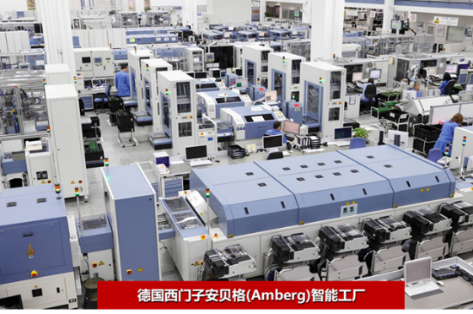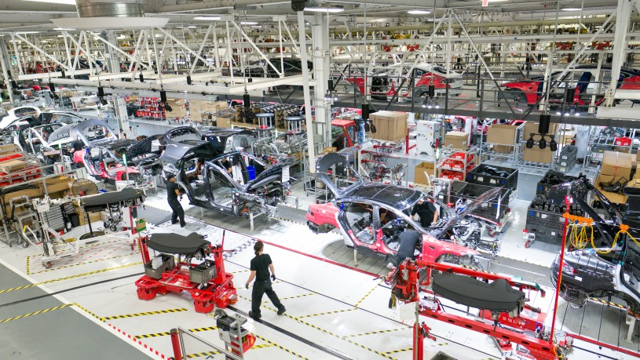

图1.12 智能工厂和智能生产

3项集成为纵向集成、端对端集成、横向集成，纵向集成主要是将各种不同层面的IT系统集成在一起，例如，执行器与传感器、控制、生产管理、制造和执行及企业计划等不同层面，从信息化角度来看，就是在企业内实现研发、计划、工艺、生产、服务等各环节间的数据自动流动；端对端集成则是通过产品全价值链和为客户需求而协作的不同公司，使现实世界与数字世界完成整合。端对端集成更加突出了以产品的研发、生产、销售、服务等为主线，实现企业间的数据自动流动；横向集成是指将各种使用不同制造阶段和商业计划的IT系统集成在一起，这其中既包括一个公司内部的材料、能源和信息的配置，也包括不同公司间的配置（价值网络），即以产品供应链为主线，通过数据在企业之间的自动流动，实现一种社会化协同生产，

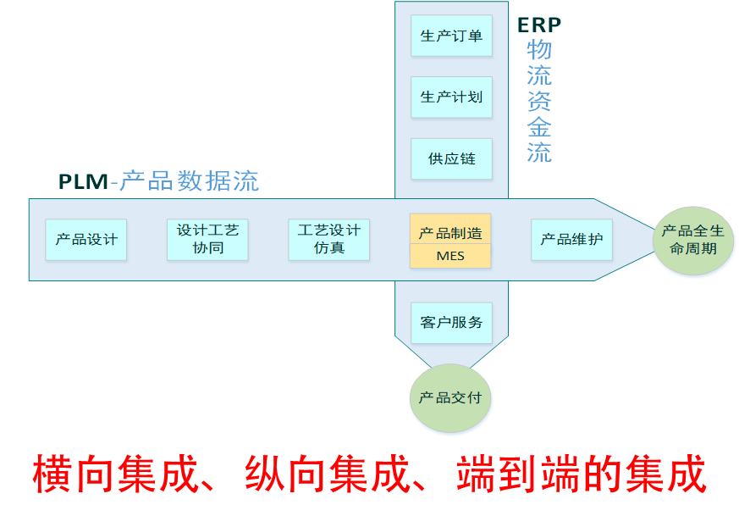

图1.13 3大集成

德国工业4.0白皮书的框架如下图，包括很多方面。

德国

工业

4.0

引言

愿景

双重

策略

需求

研究

确保德国制造业的未来

制造业中引入物联网和服务网

工业4.0计划的巨大潜力

塑造工业4.0愿景

工业4.0背景下的未来

新型商业机会与模式

工作场所的全新社会基层设施

基于服务和实时保障的CPS平台

工业4.0道路

领先的供应商策略

领先的市场策略

双重策略及其关键特征

价值网络的横向集成

贯穿价值链的端对端工程

纵向集成的网络化制造系统

车间中新的社会基础

信息物理系统技术

行动

领先

领域

标准化和 开放标准参考

管理复查的系统框架

为工业提供全面带宽的基础设施

安全是工业4.0成功的重要因素

数字化工业时代工作的组织和设计

培训和持续的职业发展

规章制度

资源效率

展望

德国有潜力成为主导市场

成为领先的供应商

工业4.0是渐进的过程

竞争

国际市场趋势

几个国家工业政策资金举措

图1.1 工业4.0框架图

1. 1. 中国制造2025

中国在建国后的29年中，模仿苏联的计划经济体系建立了较完整的制造业体系，能够制造各种工业和消费产品，通过“三线建设”军工制造业建立了一定基础，通过改革开放，使中国的制造业开始了复苏，民营制造业逐步崛起，外资制造业进入中国，随着中国加入WTO，迅速融入全球经济，“中国制造”闻名全球。改革开放以来，中国制造业持续高速发展，成为经济持续快速发展的主要拉动力量。1990年，中国制造业增加值超过巴西，位居发展中国家和地区之首，进入了世界制造业10强，位居第八，2000年，中国制造业增加值占全球的比重达7.0%，仅次于美国，日本和德国，在世界10强中居第4位，2004年中国在全球制造业中的份额提高至10%，排名超过德国，上升至世界第三位， 到今天中国已经成为世界的制造大国，被称为“世界工厂”，但中国制造也给中国带来了很多新的问题，如环境污染，利润低，低端大量出口，高端不得不大量进口。为此，中国制定了制造强国、网络强国的战略，推进两化深度融合、军民融合和咨询通信业转型发展，强化互联网管理个网络咨询安全保障。李克强称“要加快从制造大国转向制造强国”，2015年，发布了中国制造2025，要让中国从制造大国转向制造强国。

中国工业发展极端不平衡，只有极少数企业处于3.0阶段，多数企业处于不足2.0阶段。跨越式发展必须补强基础，中国制造2025的行动纲领是工业2.0补课、工业3.0普及、工业4.0示范。

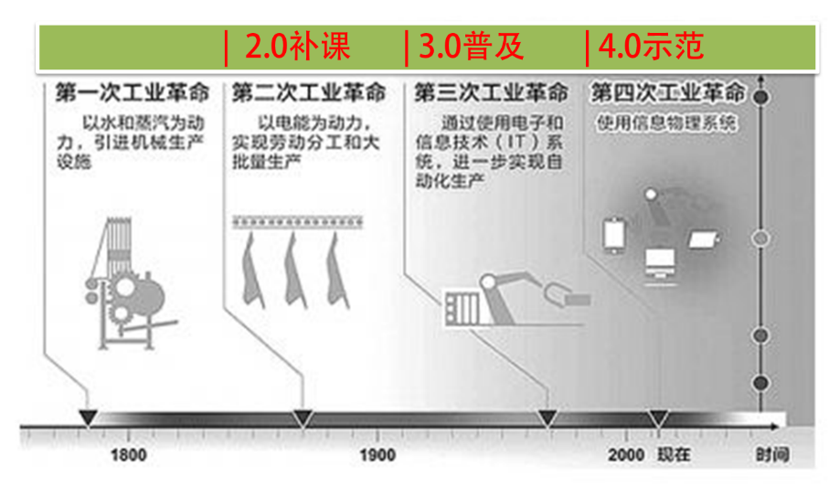

图1.5 中国制造2025

《中国制造2025》规划，包括了很多方面的内容，它的框架体系如图1.2，《中国制造2025》是在新一轮科技革命和产业变革背景下针对制造业发展提出的一个重要战略举措，计划分为三步。

第一步：力争用十年时间，迈入制造强国行列。到2020年，基本实现工业化，制造业大国地位进一步巩固，制造业信息化水平大幅提升。掌握一批重点领域关键核心技术，优势领域竞争力进一步增强，产质量量有较大提高。制造业数字化、网络化、智能化取得明显进展。重点行业单位工业增加值能耗、物耗及污染物排放明显下降。

到2025年，制造业整体素质大幅提升，创新能力显著增强，全员劳动生产率明显提高，两化（工业化和信息化）融合迈上新台阶。重点行业单位工业增加值能耗、物耗及污染物排放达到世界先进水平。形成一批具有较强国际竞争力的跨国公司和产业集群，在全球产业分工和价值链中的地位明显提升。

第二步：到2035年，我国制造业整体达到世界制造强国阵营中等水平。创新能力大幅提升，重点领域发展取得重大突破，整体竞争力明显增强，优势行业形成全球创新引领能力，全面实现工业化。

第三步：新中国成立一百年时，制造业大国地位更加巩固，综合实力进入世界制造强国前列。制造业主要领域具有创新引领能力和明显竞争优势，建成全球领先的技术体系和产业体系。

中国

制造

2025

发展

形势

和

环境

战略

任务

和

要点

制造业格局重大调整

经济环境发生重大变化

制造强国任务艰巨

提高国家制造业创新能力

信息化工业化深度融合

强化工业基础能力

加强质量品牌建设

全面推行绿色制造

重点领域突破性发展

推进制造业结构性调整

发展服务性制造和生成性服务

提高制造业国际化水平

战略

方针

和

目标

指导思想

基本原则

战略目标

体制机制改革

公平竞争市场环境

金融扶持政策

财税扶持政策

多层次人才培养

组织实施机制

战略

支撑

与

保障

中小微企业发展

制造业对外开放

图1.2 中国制造2025框架图

《中国制造2025》有着“一二三四五五十”的总体结构。“一”，一个目标。就是从制造业大国向制造业强国转变，最终实现制造业强国的一个目标。“二”，两化融合。就是通过两化融合发展来实现这一目标。党的十八大提出了用信息化和工业化两化深度融合来引领和带动整个制造业的发展，这也是我国制造业所要占据的一个制高点。“三”，“三步走”。就是要通过“三步走”的一个战略，大体上每一步用十年左右的时间，来实现我国从制造业大国向制造业强国转变的目标。“四”，就是确定了四项原则。第一项原则是市场主导、政府引导。第二项原则是既立足当前，又着眼长远。第三项原则是全面推进、重点突破。第四项原则是自主发展和合作共赢。“五五”，就是有两个“五”。第一就是有五条方针，即创新驱动、质量为先、绿色发展、结构优化和人才为本。还有一个“五”就是实行五大工程，包括制造业创新中心建设工程、强化基础工程、智能制造工程、绿色制造工程和高端装备创新工程。“十”，十个领域。包括新一代信息技术产业、高档数控机床和机器人、航空航天装备、海洋工程装备及高技术船舶、先进轨道交通装备、节能与新能源汽车、电力装备、农机装备、新材料、生物医药及高性能医疗器械等十个重点领域。

1. 1. 制造业发展展望

制造业向着工业4.0方向发展，向着智能制造发展。

智能制造是基于“互联网+”的制造，包括智能设计、智能生产、智能物流、智能服务等方面。

制造业转型升级的重点是“中国创造”和“服务型制造”。

信息技术颠覆了传统的制造业，将带来竞争环境巨变和企业制造模式的创新。

中国制造业现在面临的挑战是“工业3.0（数字化）”普及，制造业信息化建设的三大基础工程是“CAD/PLM/ERP”

1.4 MES系统

1.4.1 MES系统的概念

MES(Manufacturing Execution System)即制造企业生产过程执行系统，是一套面向制造企业车间执行层的生产信息化管理系统。MES 可以为企业提供包括制造数据管理、计划排产管理、生产调度管理、库存管理、质量管理、人力资源管理、工作中心/设备管理、工具工装管理、采购管理、成本管理、项目看板管理、生产过程控制、底层数据集成分析、上层数据集成分解等管理模块，为企业打造一个扎实、可靠、全面、可行的制造协同管理平台。

传统的MES(Traditional MES，T-MES)大致可分为两大类：

1）专用的MES (Point MES)。它主要是针对某个特定的领域问题而开发的系统，如车间维护、生产监控、有限能力调度或是SCADA等；

2）集成的MES(Integrated MES)。该类系统起初是针对一个特定的、规范化的环境而设计的，如今已拓展到许多领域，如航空、装配、半导体、食品和卫生等行业，在功能上它已实现了与上层事务处理和下层实时控制系统的集成。

虽然专用的MES能够为某一特定环境提供最好的性能，却常常难以与其它应用集成。集成的 MES比专用的MES迈进了一大步，具有一些优点，如单一的逻辑数据库、系统内部具有良好的集成性、统一的数据模型等等，但其整个系统重构性能弱，很难随业务过程的变化而进行功能配置和动态改变。

1.4.2 MES系统的功能

MES系统由车间资源管理、生产任务管理、车间计划与排产管理、生产过程管理、质量过程管理、物料跟踪管理、车间监控管理和统计分析等功能模块组成，涵盖了制造现场管理等方面。MES是一个可自定义的制造管理系统，不同企业的工艺流程和管理需求可以通过现场定义实现，MES系统为智能制造打下了基础。

1、MES系统车间资源管理

车间资源是车间制造生产的基础，也是MES系统运行的基础。车间资源管理主要对车间人员、设备、工装、物料和工时等进行管理，保证生产正常进行，并提供资源使用情况的历史记录和实时状态信息。

2、MES系统库存管理

库房管理针对车间内的所有库存物资进行管理。车间内物资有自制件、外协件、外购件、刀具、工装和周转原材料等。其功能包括：通过库存管理实现库房存贮物资检索，查询当前库存情况及历史记录；提供库存盘点与库房调拨功能，对于原材料、刀具和工装等库存量不足时，设置告警；提供库房零部件的出入库操作，包括刀具／工装的借入、归还、报修和报废等操作。

3、MES系统生产过程管理

生产过程管理实现生产过程的闭环可视化控制，以减少等待时间、库存和过量生产等浪费。生产过程中采用条码、触摸屏和机床数据采集等多种方式实时跟踪计划生产进度。生产过程管理旨在控制生产，实施并执行生产调度，追踪车间里工作和工件的状态，对于当前没有能力加工的工序可以外协处理。实现工序派工、工序外协和齐套等管理功能，可通过看板实时显示车间现场信息以及任务进展信息等。

4、MES系统生产任务管理

生产任务管理包括生产任务接收与管理、任务进度展示和任务查询等功能。提供所有项目信息，查询指定项目，并展示项目的全部生产周期及完成情况。提供生产进度展示，以日、周和月等展示本日、本周和本月的任务，并以颜色区分任务所处阶段，对项目任务实施跟踪。

5、MES系统车间计划与排产管理

生产计划是车间生产管理的重点和难点。提高计划员排产效率和生产计划准确性是优化生产流程以及改进生产管理水平的重要手段。

车间接收主生产计划，根据当前的生产状况（能力、生产准备和在制任务等），生产准备条件（图纸、工装和材料等），以及项目的优先级别及计划完成时间等要求，合理制订生产加工计划，监督生产进度和执行状态。

高级排产工具（APS）结合车间资源实时负荷情况和现有计划执行进度，能力平衡后形成优化的详细排产计划。其充分考虑到每台设备的加工能力，并根据现场实际情况随时调整。在完成自动排产后，进行计划评估与人工调整。在小批量、多品种和多工序的生产环境中，利用高级排产工具可以迅速应对紧急插单的复杂情况。

6、MES系统物料跟踪管理

通过条码技术对生产过程中的物流进行管理和追踪。物料在生产过程中，通过条码扫描跟踪物料在线状态，监控物料流转过程，保证物料在车间生产过程中快速高效流转，并可随时查询。

7、MES系统质量过程管理

生产制造过程的工序检验与产品质量管理，能够实现对工序检验与产品质量过程追溯，对不合格品以及整改过程进行严格控制。其功能包括：实现生产过程关键要素的全面记录以及完备的质量追溯，准确统计产品的合格率和不合格率，为质量改进提供量化指标。根据产品质量分析结果，对出厂产品进行预防性维护。

8、MES系统生产监控管理

生产监控实现从生产计划进度和设备运转情况等多维度对生产过程进行监控，实现对车间报警信息的管理，包括设备故障、人员缺勤、质量及其他原因的报警信息，及时发现问题、汇报问题并处理问题，从而保证生产过程顺利进行并受控。结合分布式数字控制DNC系统、MDC系统进行设备联网和数据采集。实现设备监控，提高瓶颈设备利用率。

9、MES系统统计分析

能够对生产过程中产生的数据进行统计查询，分析后形成报表，为后续工作提供参考数据与决策支持。生产过程中的数据丰富，系统根据需要，定制不同的统计查询功能，包括：产品加工进度查询；车间在制品查询；车间和工位任务查询；产品配套齐套查询；质量统计分析；车间产能（人力和设备）利用率分析；废品率／次品率统计分析等。

1.5 CAPP的发展及研究现状

1.5.1 CAPP概述

计算机辅助工艺过程设计(Computer Aided proeess Planning,即CAPP),通常是指机械产品零件制造工艺过程的计算机辅助设计与文档编制。传统上的CAPP是狭义的,它主要面向零件的机械加工工艺的设计,而且常常是车间一级的,后来逐步扩充到各种专业的工艺过程设计乃至工艺信息管理。

工艺过程设计是整个制造系统中的重要环节,对产品质量和制造成本影响较大，工艺过程设计处于产品设计和加工制造的交汇处,必须分析和处理大量信息,既要考虑产品设计图纸上有关零件结构形状、尺寸公差、材料及批量等方面的信息,又要了解加工制造中有关加工方法、加工设备、生产条件、加工成本及工时定额等方面的信息,因此说工艺过程设计是一个非常复杂的问题;工艺过程设计产生大量的工艺数据,这些工艺数据是指导企业物资采购、生产计划调度、组织生产、资源平衡、成本核算等的重要依据,因此说工艺过程设计是企业信息交换的中间环节。

应用CAPP技术,可以使工艺人员从繁琐重复的事务性工作中解脱出来,迅速编制出完整而详尽的工艺文件,缩短生产准备周期,提高产品制造质量,从而缩短整个产品的开发周期。从发展趋势来看,CAPP可以从根本上改变工艺过程设计的“个体”劳动与“手工”劳动性质,提高工艺设计质量,并为制定先进合理的工时定额、改善企业管理提供科学依据;同时还可以逐步实现工艺过程设计的自动化及工艺过程的规范化、标准化与优化。

机械制造技术的快速发展对推动计算机辅助工艺设计的发展进程功不可没。为了降低企业经济成本、缩短企业生产周期，采用计算机辅助技术代替传统工艺设计方法已成为机械制造业的发展趋势，具体表现如下。

（1）可以使工艺设计人员不用再从事繁琐和重复的劳动，使其能够更快的从事新工艺的开发工作，工作效率大大提升。

（2）缩短了产品的设计周期，使产品很够迅速响应市场需求。

（3）有助于工艺设计人员总结经验，为后来的使用者提供了便利。

（4）有利于工艺设计过程中的择优化和标准化。

（5）为实现计算机集成制造系统（Computer Integrate Manufacturing System，即 CIMS）等先进的生产模式创造了有利条件。计算机能够帮助工艺设计人员尽快得到一套完整且合理的工艺设计方案，工艺人员不需要在编制的过程中重复查阅各种手册和规范，不再需要手工计算数据和翻阅所有表格，大大减少了工艺人员的工作量，提高了工作效率，使工艺人员能够进行新产品的研发。CAPP 可以根据企业的具体要求设计出最合理的工艺方案，并得到较精确材料消耗量和工时定额。因此 CAPP 推动了工艺设计现代化的发展，并且采用新的的工作模式大大减轻了工艺设计人员的工作量。

1.5.2 CAPP的分类

工艺最初是通过工艺文件来表达的，工艺文件是指按一定的条件，取其最合理的工艺过程的内容和实现工艺过程的程序、方法、工具和设备以及工艺工艺过程中每一个环节应该遵守的技术条件，用文字或图片来表达的形式。在国家标准GB/T24738-2009机械制造工艺文件完整性中有51种工艺文件，可根据产品的批量及复杂情况进行使用。工艺规程是用文字、图表和其他载体确定下来，指导产品加工和工人操作的主要工艺文件。它是企业计划、组织和控制生产的基本依据，是企业保证产品质量，提高劳动生产率的重要保证。

按CAPP的发展进程，可以将CAPP系统分为简易式CAPP、工具型CAPP、自动型CAPP、插件式CAPP、数据驱动式CAPP、智能型CAPP如表1.1所示。

在计算机刚普及的时代，人们使用CAPP的主要目的是用电子文件取代各种纸质的工艺文件，方便存档、管理、查询，很多企业直接使用AutoCAD和Excel软件进行工艺设计，使用这个可以使工艺人员从大量的手动制作工艺文件解放出来。

后来为了进一步提升工艺设计效率，开发出专业的CAPP系统，帮助工艺人员更方便的进行工艺设计，这类CAPP可称为工具型CAPP，工艺设计主要还是工艺人员，软件集成了很多工具，如工艺计算器、工艺模版、典型工艺库、标准手册、企业资源等。

在早期也进行了自动型CAPP的研究，使用计算机技术自动生成工艺文件，由于工艺制定非常复查，在进行一定的研究后，并没有成熟的产品。

随着制造业数字化的发展，企业越来越重视数据，工艺数据也成为企业的核心之一，基于数据库驱动的CAPP应用而生，使工艺数据可以使用在其他系统，如ERP、MES。由于此类CAPP与ERP、MES处于同一时代，同时开发，还不能提供ERP、MES所需要的全部工艺数据。

CAD/CAM/CAE技术发展非常快，如SolidWork、Siemens NX、Catia、Pro/E的成熟与广泛应用，产生了插件式CAPP，此类CAPP系统依托其他CAD软件，在此基础上进行二次开发，可以充分利用CAD的数据，也可开发出3D的CAPP。

人工智能的发展，使人们对自动型CAPP有了新的研究方向，

表1.1 工艺系统的分类

|  |  |  |  |  |
| --- | --- | --- | --- | --- |
| 序号 | 类别 | 目标 | 典型软件 | 备注 |
| 1 | 简易式CAPP | 电子化取代纸质化 | AutoCAD  Excel  Word |  |
| 2 | 工具型CAPP | 帮助工艺人员更方便  的进行工艺设计 | CAXA工艺设计师  开目CAPP |  |
| 3 | 自动型CAPP | 研究自动生成工艺  文件 | 无成熟产品 |  |
| 4 | 插件式CAPP | 依托其他CAD软件  二次开发的工具 | WinKanCAPP基于  solidWork  湃睿科技三维工艺  基于Por/E |  |
| 5 | 数据库驱动CAPP | 提取工艺数据 | 天河CAPP  CAPPFramework |  |
| 6 | 智能型CAPP | 使用人工智能等  研究自动生成工艺 | 无成熟产品 |  |

CAPP按照其运行模式可分为交互型 CAPP 系统、变异型 CAPP 系统、创成型 CAPP 系统、派生型CAPP 系统、智能型 CAPP 系统。

交互型 CAPP 系统以不同类型零件的工艺加工需求为依据，以人机交互的方式来进行工艺设计。工艺设计人员按照提示信息输入数据，通过人机交互操作，

确定工艺设计中的参数[10]。因此，这种 CAPP 系统工艺设计过程具有局限性，设计质量好坏对操作人员的水平依赖很大，且因人而异。

变异型 CAPP 系统是运用成组原理来进行零件信息的描述。首先它将所有现有零件进行分类归族，然后得到零件族和零件的主式样，根据此样件设计一个通用的加工制造过程，然后存入库中[11]。对一个零件进行工艺设计时，通过输入该零件的具体信息，自动建立成组编码。根据所建立的成组编码确定零件所属零件族，通过计算机检索得到适用于当前零件典型工艺规程，在此基础上根据当前零件的具体要求进行修改，最后得到所需的工艺规程。

创成型 CAPP 系统是一个能够自动将加工信息综合并生成一套工艺规程的系统。即根据零件信息，系统能够模仿工艺设计人员，自动提取所需的制造知识，根据系统中的推理规则生成合理的工艺文件。创成型 CAPP 系统中包含了大量的决策逻辑和推理规则，因此工艺规程可以没有工艺设计人员参与的情况下自动生成。运用创成性 CAPP 系统时，并不要求工艺设计人员有较高的技术水平，但是在工艺决策过程中也存在着不可避免的偏差。

派生型 CAPP 系统综合型 CAPP 系统将变异型 CAPP 系统和创成型 CAPP 系统结合起来，将成组技术与自动决策两种工作方式结合起来，即取两者的优点以满足生产需求，因而也称为半创成型 CAPP 系统。当需要对一个新的零件进行工艺设计时，可以先通过成组技术检索出当前零件的典型工艺，然后系统根据零件的具体情况进行创成。综合型 CAPP 系统能够较好的体现变异型 CAPP 系统和创成型 CAPP 系统两者的优点，大大提高了系统柔性和适用范围。

智能型 CAPP 系统是将人工智能技术运用在 CAPP 系统中应用的结果。智能型 CAPP 系统根据推理规则可以自动生成工艺规程[13]。智能型 CAPP 系统根据当前事实通过对知识库中的规则进行推理，得到的工艺设计结果。

1.5.3 CAPP 的国内外研究现状

计算机辅助工艺规程设计的研究在国际上始于20世纪60年代后期，其早期意图就是建立包括工艺卡片生成，工艺内容存贮及工艺规程检索在内的计算机辅助系统，这样的系统没有工艺决策能力和排序功能，因而不具有通用性。真正具有通用意义的CAPP系统是1969年以挪威开发的AUTOPROS系统为开端，其后很多的CAPP系统都受到这个系统的影响。

表1.2国外CAPP的发展状态

|  |  |  |
| --- | --- | --- |
| 年份 | 提出者 | 简介 |
| 1965年 | NiebelBW | 首次提出 CAPP 思想 |
| 1969 年 | 挪威 | 世界上第一个具有实用价值的 CAPP 系统，  即AUTOPROS 系统。 |
| 1976 年 | 美国 CAM-I 公司 | 美 国 CAM-I 设 计 并 研 发 的 CAM-I’s AutomatedProcess Planning 系统，简写为 CAPP。  该系统在 CAPP发展史上具有十分深远意义 |
| 1977 年 | Wysk | 研发出一套创成式 CAPP 系统，即 APPAS 系统，  该系统采用详细工艺路线选择描述。  此系统是对CAPP 系统深入研究的结果 |
| 1985 年 1 月 | CIRP | 由国际生产工程协会（CIRP）举办了第一场  关于CAPP 系统的专题研究会议 |
| 1985 年 11 月 | ASME | 美国机械工程师协会（ASME）将“计算机辅助/智能工艺过程设计”作为该协会冬季会议的主要议题 |
| 1987 年 6 月 | CIRP | 国际生产工程协会（CIRP）再次召开了一场关于  CAPP 系统的学术专题研讨会，  引领 CAPP 技术的发展达到了一个全新的高度 |

我国在20世纪80年代初期也开始了CAPP的研究工作，如表1.1所示，我图CAPP系统的发展经历了6个阶段。由于我国制造业发展不平衡，现在各个类型的CAPP都同时存在。

简易型CAPP

工具型CAPP

自动型CAPP

插件式CAPP

数据库驱动CAPP

智能型CAPP

现在公开发布的CAPP主要有以下这些，有些比较成熟。

1、武汉开目信息技术责任公司的KMCAPP

2、陕西金叶西大软件股份有限公司的CAPPFramework

3、北京清华京渝天河软件公司的TH-CAPP

4、北京艾克斯特科技股份有限公司的XTCAPP

5、武汉天喻信息产业股份有限公的IntelCAPP

6、大恒信息技术公司的DHCAPP5.0

7、上海思普信息技术有限公司的SIPM/CAPP

8、南京新模式软件集成有限公司的新模式工艺图表、新模式工艺汇总表

9、CAXA（北京北航海尔有限公司）CAXA工艺图表、CAXA工艺汇总表

10、杭州浙大大天信息有限公司的GS-CAPP

11、山东山大华特软件有限公司的WIT-CAPP

12、南京东大软件工程有限公司的东大CAPP

13、重庆宏声新思维信息产业有限责任公司的SYSWAY CAPP

14、北京斯泰普产品数据技术中心（C-STEP）的LeadCAPP

15、湃睿科技的PI-3D CAPP系统

16、瑞恩CAPP软件系统

17、Extech CAPP工艺数据管理系统

18、武汉开目信息技术责任公司的3D 装配工艺CAPP

19、WinKanCAPP

20、cappwork

1.5.3 现有CAPP不足

目前现有CAPP有很多，都是信息化和数字化发展的结果，如我国制造业发展经历了几个阶段，一是以工业化推动信息化，以信息化带动工业化，这个阶段是传统的东西电子化数字化，并没有思想的变化。二是两化融合（工业化与信息化深度融合），有思想的变化。三是互联网+制造，以互联网的思维对传统模式进行颠覆创新，形成了制造业的新模式新业态。大多的CAPP是这三个时代的产物，3个阶段，不同的阶段有不同的思维，软件开发思路不同。

由于MES、ERP的发展与应用，需要CAPP工艺数据的支撑，在制造业信息化领域内，CAPP与MES作为独立的单项企业信息化技术，以及它们之间的相互集成，国内外学者已经有较为系统的研究，但现有的CAPP开发与MES处于同一个时代，在开发时并没有考虑MES与ERP，导致MES不能获取准确的工艺数据，不能满足需求。

随着工业4.0或中国制造2025的推进，制造业向智能制造发展，现有的CAPP系统并没有从底层考虑并支撑这些技术，面向MES系统的CAPP开发就为智能制造、智能生产提供基础。

* 1. 课题研究内容与论文框架

1. 课题研究内容

本文根据企业及MES的实际需求，通过查阅大量资料、文献，并考虑工艺设计的特点，旨在开发一个界面友好、安全可靠、性能稳定、系统灵活的冲压 CAPP工艺设计系统。主要研究以下几个方面的内容。

1. 分析德国工业4.0和中国制造2025，总结制造业的发展趋势和展望。
2. 分析制造系统和智能制造系统，总结MES和智能制造系统对CAPP的需求。
3. 据企业实际生产需要，结合查阅的文献资料，确定面向CAPP 工艺设计系统的总体需求。基于此建立系统的总体框架，并确定架构模式。
4. 通过对工艺设计流程中所设计的大量数据进行分析，并建立数据模型。
5. 对系统需求进行分析，详细设计系统的结构、开发流程等，并对客户端程序进行建模。
6. 用计算机编程语言工艺的系统模块进行划分，并建立一套结构完整、层次分明的 CAPP 系统框架。
7. 对开发出的系统进行测试并修改完善。
8. 论文框架

本论文的框架如图所示：

新时代

工业4.0

中国制造2025

制造业的发展展望

CAPP 新需求

CAPP研究现状

智能制造

智能制造------MES系统----CAPP支撑

制造系统

概念

组成

发展

智能制造系统关键技术

MES系统

CAPP支撑 面向mes系统的capp

CAPP系统开发

需求分析

架构设计

程序编写

CAPP企业应用

1. 制造系统

2.1 制造系统的定义

2.1.1 制造过程

制造是使用一系列的能量，把原材料的几何、物理和化学性态进行预定变化以获取产品的过程。制造过程就是将制造资源（原材料、劳动力、能源等）转变为有形财富或产品的过程，是一个物料的转换过程，如下图所示，原材料结合耗材设备信息和能量进行，

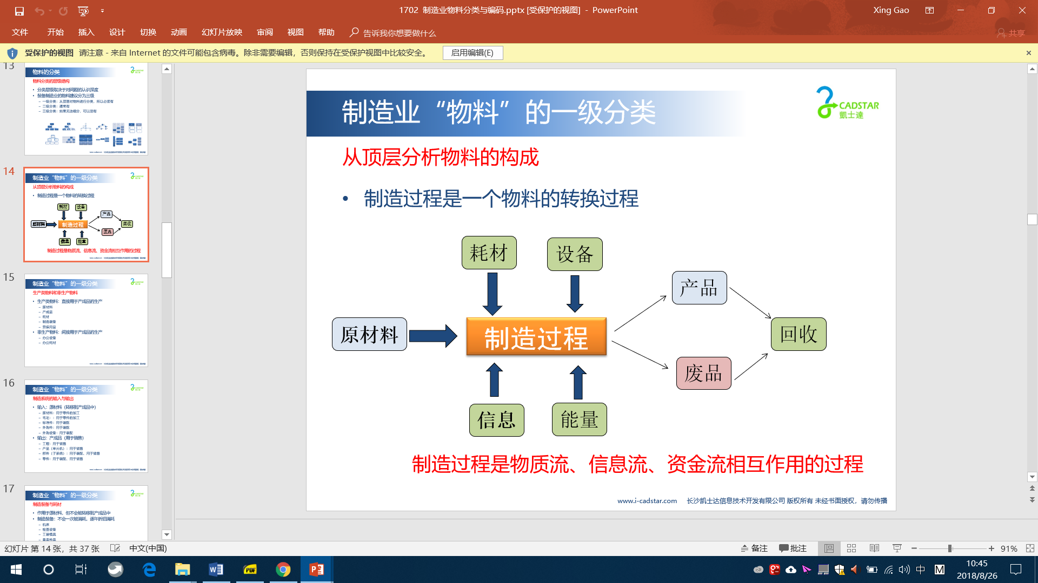

图2.1 制造过程

制造可分为三大类：基础制造、变换和制造。

（１）基础制造，指的是获取自然资源，并把它们转换成能被其他制造业利用的原材料。

（２）变换，指的是把基础制造的输出转换为工业产品。

（３）制造，指的是把坯件经加工装配成最终产品的生产。

2.1.2 制造模式

制造模式是指企业体制、经营、管理、生产组织和技术形态和运作的模式。现在制造模式有刚性制造模式、柔性自动化制造模式、计算机集成制造模式、敏捷制造模式、JIT制造模式、精良生产模式、快速重组制造模式。

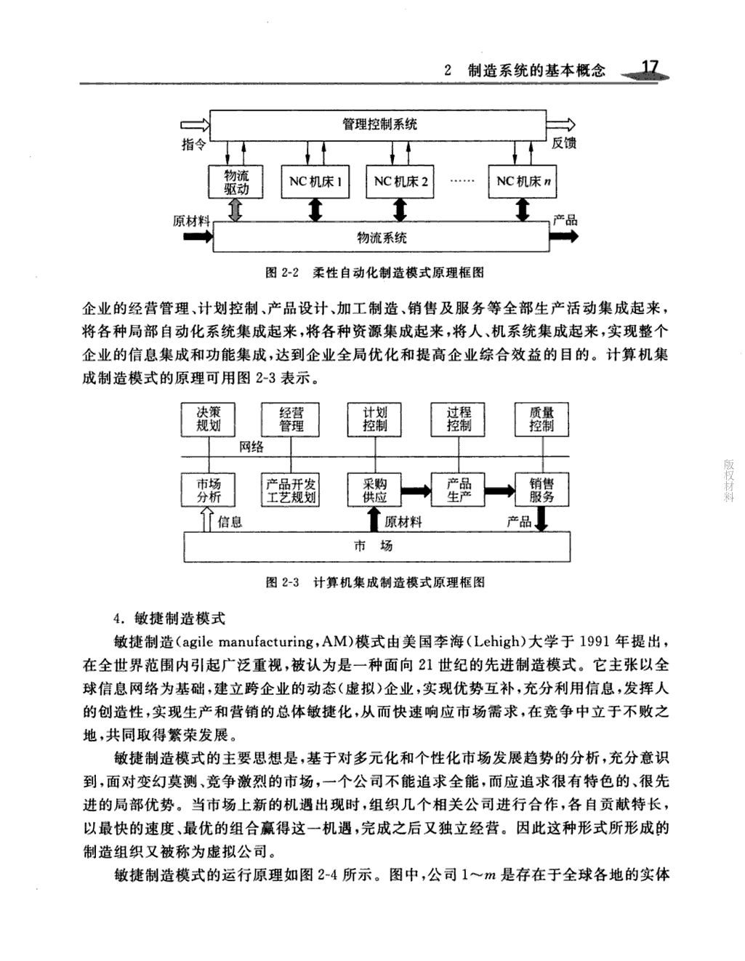

图2.2 柔性自动化制造模式



图2.3 计算机集成制造模式

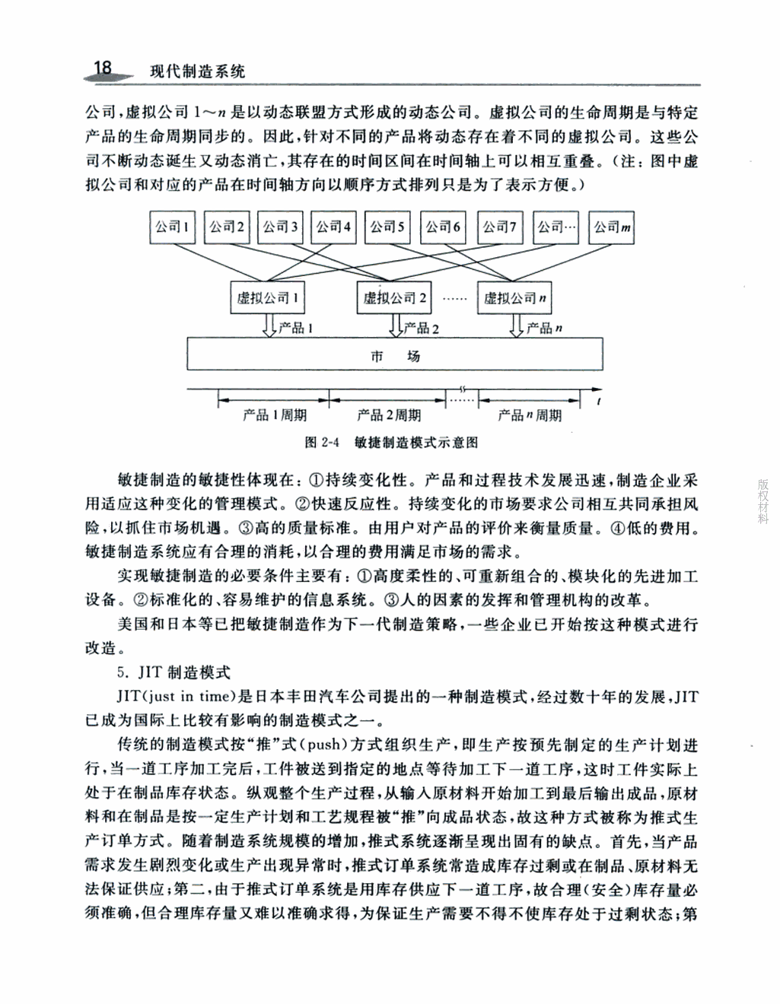

图2.4 敏捷制造模式

2.1.3 制造系统

系统一词来源于人民长期的社会实践，存在于自然界、人类社会以及人类思想描述的各个领域，系统是由相互依赖的若干组成部分结合的、具有特定功能的有机整体。系统的目标是提高整体性能，

制造系统是指为达到预定制造目的而构建的物理的组织系统，是由制造过程、硬件、软件和相关人员组成的具有特定功能的一个有机整体。其中的制造过程包括产品的市场分析、设计开发、工艺规划、加工制造以及控制管理等过程; 其硬件包括厂房设施、生产设备、工具材料、能源以及各种辅助装置; 其软件包括各种制造理论与技术、制造工艺方法、控制技术、测量技术以及制造信息等；相关人员是指从事对物料准备、信息流监控以及对制造过程的决策和调度等作业的人员。

国际著名制造系统工程专家、日本东京大学的一位教授指出制造系统可从三个方面来定义。

1、制造系统的结构方面：制造系统是一个包括人员、生产设施、物料加工设备和其他附属装置等各种硬件的统一整体；

2、制造系统的转变方面：制造系统可定义为生产要素的转变过程，特别是将原材料以最大生产率变成为产品；

3、制造系统的过程方面：制造系统可定义为生产的运行过程，包括计划、实施和控制。

根据生产性质和生产方式不同，制造系统可分为两大类：

1、连续型制造系统。连续型制造系统生产的产品一般是不可数的，通常以重量、容器等单位进行计量，其生产方式是通过各种生产流程将原材料逐步变成产品，连续型制造系统的典型代表有：石油天然气产品生产系统、化工产品制造系统、酒类饮料产品生产系统等。

2、离散型制造系统。离散型制造系统生产的产品是可数的，通常用件、台等单位进行计量，其生产方式一般通过零件加工、部件装配、产品总装等离散过程来制造出完整的产品。离散型制造系统的典型代表有：机床制造系统，汽车制造系统、家电产品制造系统等。

离散型制造系统的典型结构如下图，

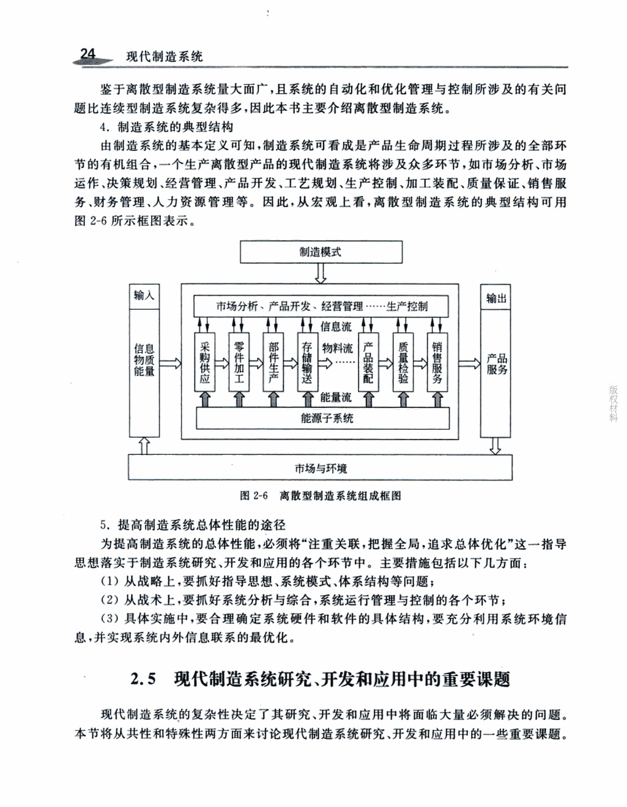

图2.5 离散型制造系统的典型结构

2.2 制造系统的结构

现代制造系统非常复杂，可从多个角度去观察，IDEFO图是一种层次化的表示方法，下面为制造系统的总体功能图：

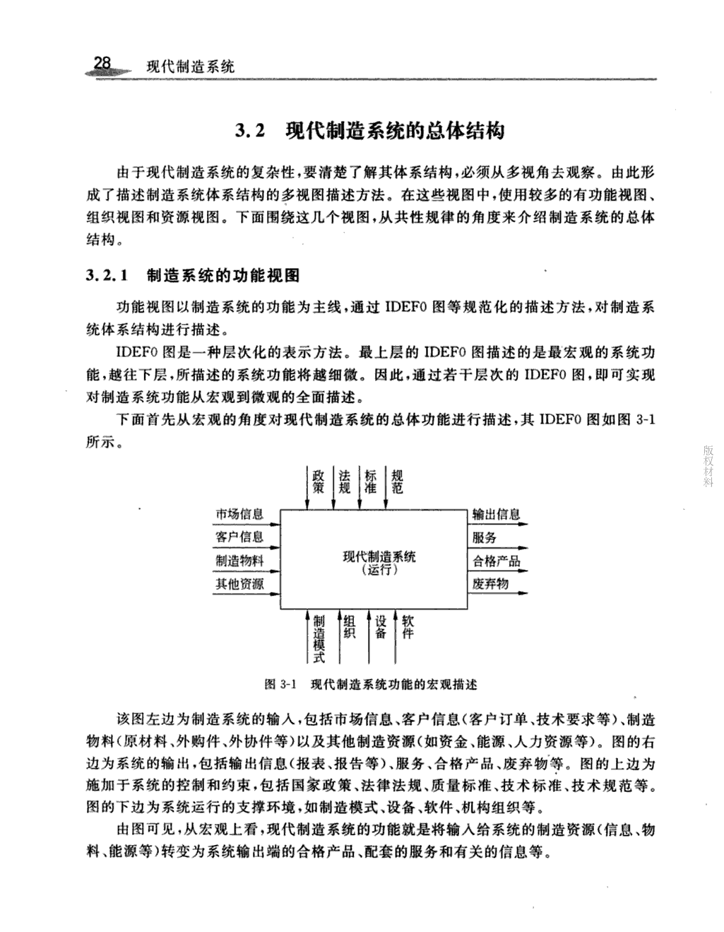

图2.6 现在制造系统功能的宏观描述

左边为制造系统的输入，包括市场信息、客户信息（客户订单、技术要求），制造物料（源材料、外够件、外协件）以及其他制造资源（资金、能源、人力资源等）。右边为系统输出，包括输出信息（报表、报告等）、服务、合格产品、废弃物等。上边为施加于系统控制和约束，包括国家政策、法律法规、质量标准、技术标准、技术规范等。下面为系统运行的支撑环境，如制造模式、设备、软件机构组织等。

制造系统的各个功能是通过如下图所示原理实现的。制造系统由经营管理、工艺设计、生产管理、产品生产、销售服务等子功能模块（子系统）构成。

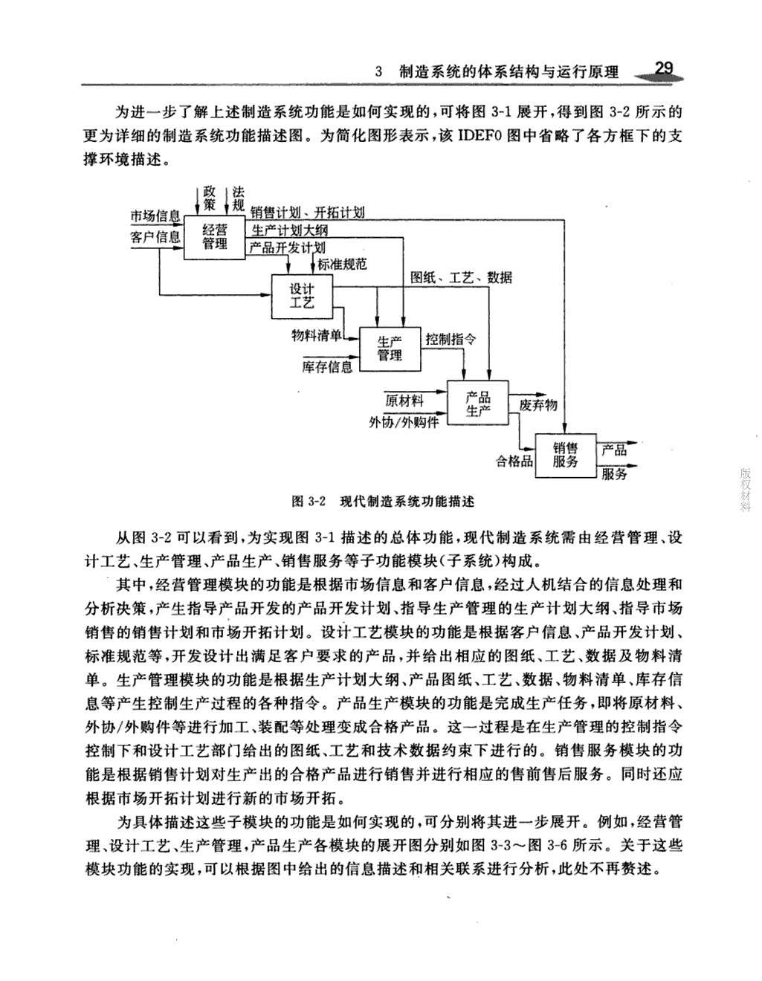

图2.7 制造系统功能描述

可进一步展开个子系统，其功能实现原理图如下：

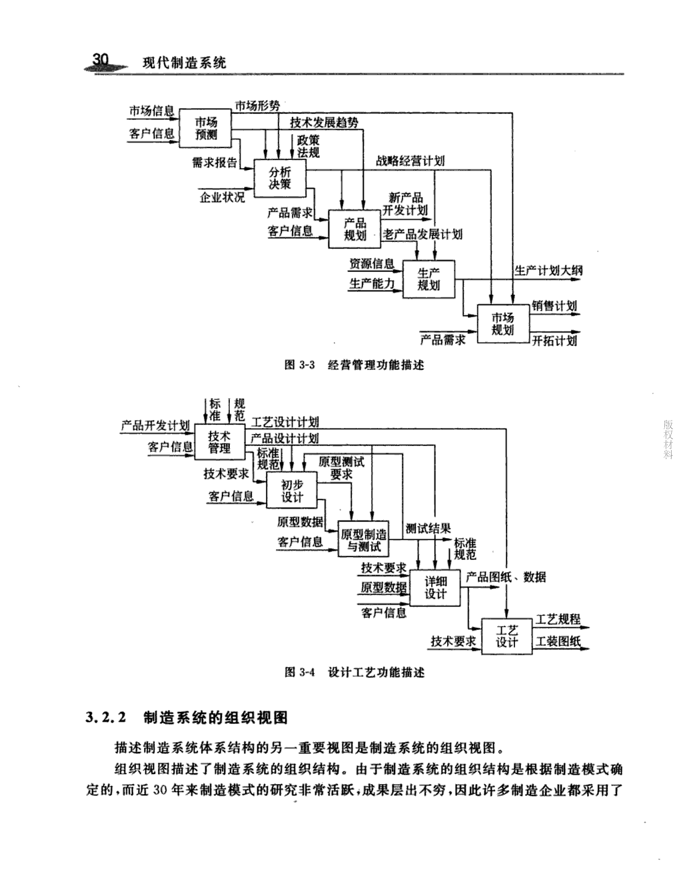

图2.7 经营管理功能描述



图2.8 设计工艺功能描述

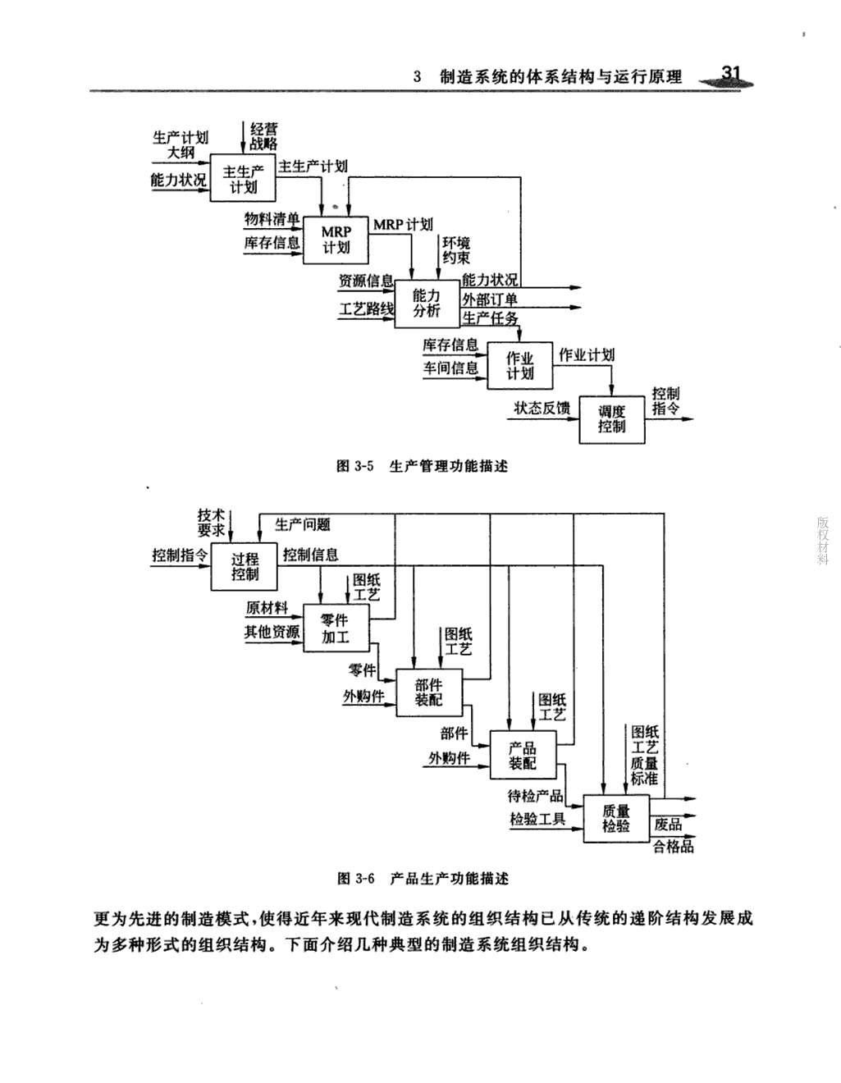

图2.9 生产管理功能描述



图2.10 产品生产功能描述

2.3 制造系统的发展

分析制造自动化的发展历史，制造系统的发展经历了以下五个阶段：

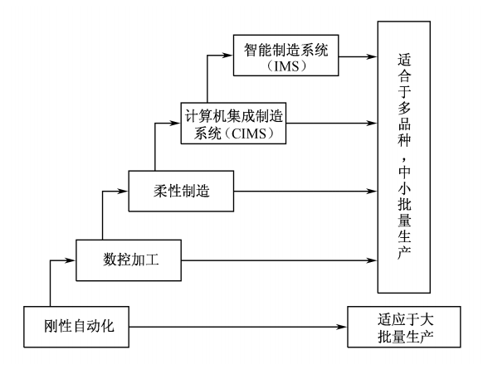

图2.11 制造系统的发展

1、第一阶段刚性自动化

刚性自动化包括刚性自动线和自动单机。刚性自动化的技术在20世纪40～50年代已相当成熟。应用传统的机制设计与制造工艺方法，采用专用机床和组合机床、自动单机或自动化生产线进行大批量生产，其特征是高生产率和刚性结构，很难实现产品的改变。刚性自动化涉及的主要技术有：继电器程序控制、组合机床等。 2、第二阶段数控加工

数控加工包括数控（NC）和计算机数控（CNC）。NC技术在20世纪50-70年代发展迅速并已成熟，但到了70-80年代，由于计算机技术的迅速发展，它迅速被CNC取代。数控加工设备包括数控机床、加工中心等。数控加工的特点是柔性好、加工质量高，适应于多品种、中小批量（包括单件产品）的生产。其涉及的主要技术有：数控技术、计算机编程技术等。

３）第三阶段柔性制造

柔性制造包括计算机直接数控（DNC）、柔性制造单元（FMC）、柔性制造系统（FMS）、柔性加工线（FML）等。强调制造过程的柔性的高效率，适应于多品种、中小批量的生产。其涉及的主要技术有：成组技术（GT）、DNC、FMC、FMS、FML、离散系统理论、方法与仿真技术、车间计划与控制、制造过程监控技术、计算机控制与通信网络等。

４）第四阶段计算机集成制造系统（CIMS）

CIMS在20世纪80年代以来得到迅速发展，而今正方兴未艾。其特征是强调制造全过程的系统性和集成性，以解决现代企业生存与竞争的TQCS问题，即时间（Time）、质量（Quality）、成本（Cost）、服务（Service）。其涉及的主要术有：现代制造技术、管理技术、计算机技术、信息技术、自动化技术和系统工程技术等。

５）第五阶段智能制造系统（IMS）

智能制造系统是一种由智能机器和人类专家共同组成的人机一体化智能系统，它在制造过程中能进行智能活动，诸如分析、推理、判断、构思和决策等。其涉及的主要技术有：人工智能（AI）、特征分析、加工过程的智能监视、诊断、补偿和控制、虚拟制造、生产过程的智能调度、规划、仿真与优化等。

2.4 信息化在制造系统中的应用

1980年，美国学者哈林顿博士提出了计算机集成制造系统，包括四个功能分系统：管理信息子系统、产品设计与制造工程设计子系统、制造自动化或柔性制造子系统（FMS）、质量保证子系统，还有两个支撑分系统：分别为计算机网络分系统和数据库分系统，20多年过去了，这个系统还能适用，还有一些应用。

CRM：（Customer Relationship Management，客户关系管理）企业为提高核心竞争力，利用相应的信息技术以及互联网技术来协调企业与顾客间在销售、营销和服务上的交互，从而提升其管理方式，向客户提供创新式的个性化的客户交互和服务的过程。其最终目标是吸引新客户、保留老客户以及将已有客户转为忠实客户，增加市场份额。CRM的实施目标就是通过全面提升企业业务流程的管理来降低企业成本，通过提供更快速和周到的优质服务来吸引和保持更多的客户。作为一种新型管理机制，CRM极大地改善了企业与客户之间的关系，实施于企业的市场营销、销售、服务与技术支持等与客户相关的领域。CRM系统可以及时获取客户需求和为客户提供服务使企业减少“软”成本。

PLM：（Product Life Cycle Management，产品生命周期管理）PLM是一种应用于在单一地点的企业内部、分散在多个地点的企业内部，以及在产品研发领域具有协作关系的企业之间的，支持产品全生命周期的信息的创建、管理、分发和应用的一系列应用解决方案，它能够集成与产品相关的人力资源。PLM包含了PDM（Product Data Management，产品数据管理）的全部内容，PDM功能是PLM中的一个子集。但是PLM又强调了对产品生命周期内跨越供应链的所有信息进行管理和利用的概念，这是与PDM的本质区别。

SCM：（Supply chain management，供应链管理）供应链管理是一种集成的管理思想和方法，它执行供应链中从供应商到最终用户的物流的计划和控制等职能。从单一的企业角度来看，SCM围绕核心企业，通过改善上、下游供应链关系，整合和优化供应链中的信息流、物流、资金流，以获得企业的竞争优势。供应链系统可以优化产品成本与价值，它主要为企业的制造服务。SCM主要通过信息手段，对供应的各个环节中的各种物料、资金、信息等资源进行计划、调度、调配、控制与利用，形成用户、零售商、分销商、制造商、采购供应商的全部供应过程的功能整体。

ERP：（Enterprise Resource Planning，企业资源计划）ERP是一种主要面向制造行业进行物质资源、资金资源和信息资源集成一体化管理的企业信息管理系统。ERP 是一个以管理会计 为核心可以提供跨地区、跨部门、甚至跨公司整合实时信息的企业管理软件。针对物资资源管理（物流）、人力资源管理（人流）、财务资源管理（财流）、信息资源管理（信息流）集成一体化的企业管理软件。ERP具有整合性、系统性、灵活性、实时控制性等显著特点。ERP 系统的供应链管理思想对企业提出了更高的要求，是企业在信息化社会、在知识经济时代繁荣发展的核心管理模式。

MES：（Manufacturing Execution System，生产过程执行系统）MES系统是一套面向制造企业车间执行层的生产信息化管理系统。MES可以为企业提供包括制造数据管理、计划排程管理、生产调度管理、库存管理、质量管理、人力资源管理、工作中心／设备管理、工具工装管理、采购管理、成本管理、项目看板管理、生产过程控制、底层数据集成分析、上层数据集成分解等管理模块，为企业打造一个扎实、可靠、全面、可行的制造协同管理平台。MES能通过信息传递对从订单下达到产品完成的整个生产过程进行优化管理。当工厂发生实时事件时，MES能对此及时做出反应、报告，并用当前的准确数据对它们进行指导和处理。这种对状态变化的迅速响应使MES能够减少企业内部没有附加值的活动，有效地指导工厂的生产运作过程，从而使其既能提高工厂及时交货能力，改善物料的流通性能，又能提高生产回报率。

2.5 CAPP在制造系统中的地位

如图2.12所示，产品经过CAD/CAE设计后，把设计出来的产品BOM和设计图纸交给工艺设计部门，工艺设计部门经过工艺设计进行工艺BOM调整并编制工艺文件，告诉ERP和MES本零件加工需要用到什么，如何制造（工艺BOM、工艺路线、工艺定额等），ERP结合产品数据和工艺数据进行物料需求计划、生产计划、采购计划结合企业生产资源数据进行生产，MES按照CAPP的工艺数据进行生产。

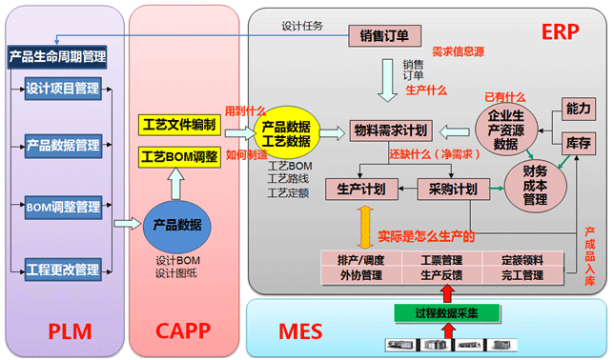

图2.12 CAPP的地位

CAPP是连接PLM和ERP/MES的桥梁，是ERP进行生计划的基础，是MES进行排程生产的基础，也是智能制造的基础。

1. CAPP的需求分析

3.1 MES/ERP系统方面的需求分析

MES/ERP要完成制造加工，从宏观上看需三个方面的内容，即物料清单、工艺数据、设备控制程序。

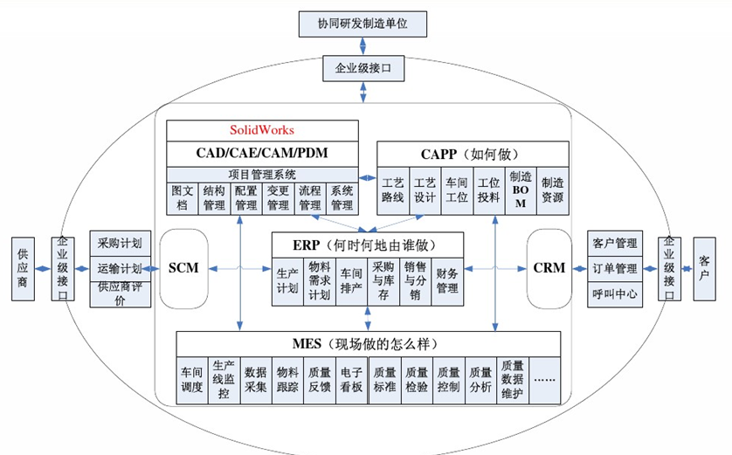

图3.1 MES/ERP的需求分析

3.1.1 物料清单BOM

物料清单（Bill of Materials，简称BOM）是描述企业产品组成的技术文件。在加工资本式行业，它表明了产品的总装件、分装件、组件、部件、零件、直到原材料之间的结构关系，以及所需的数量。

从不同的维度去考虑，会有不同的BOM，下面是一些常用的BOM。

EBOM(Engineering BOM)：产品工程设计管理中使用的数据结构，它精确地描述了产品的设计指标和零件与零件之间的设计关系。对应文件形式主要有产品明细表、图样目录、材料定额明细表、产品各种分类明细表等等。

PBOM(Plan BOM)：是工艺工程师根据工厂的加工水平和能力，对EBOM再设计出来的。它用于工艺设计和生产制造管理，使用它可以明确地了解零件与零件之间的制造关系，跟踪零件是如何制造出来的，在哪里制造、由谁制造、用什么制造等信息。同时，PBOM也是 MRPⅡ/ERP生产管理的关键管理数据结构之一。

MBOM(Manufacturing BOM)：生产部门的MBOM是在EBOM的基础上，根据制造装配要求完善的，包括加工零部件JBOM和按工艺要求的毛胚、模具、卡具等PBOM。也可以称其为工艺BOM。制造BOM信息来源一般工艺部门编制工艺卡片上内容，但是要以设计BOM作为基础数据内容。

DBOM(Design BOM)：设计部门的DBOM是产品的总体信息，对应常见文本格式表现形式包括产品明细表、图样目录、材料定额明细表等等。

CBOM(Customer BOM)：客户BOM实际上有两个含义，一个指从所有产品机构中筛选出客户订购的产品目录。一个指用户订购的具体规格产品的明细表。这个主要是对有些按照客户管理和组织产品图纸的企业非常实用的种表现形式。这种情况在PDM系统中比较常见。

SBOM（SALE BOM）：销售BOM是按用户要求配置的产品结构部分。对应常见文本格式表现形式包括基本件明细表、通用件明细表、专用件明细表、选装件明细表、替换件明细表、特殊要求更改通知单等等。在某些行业，对销售BOM提出了更高的要求，要求每个BOM可以跟踪每批订单在全生命周期内的物料信息，而且每个客户订单都有一个唯一的或者是根据订单产品种类多少确定的几个销售BOM。这个时候往往将销售BOM称为客户BOM。

对于CAPP来说，需要提供PBOM与MBOM给MES/ERP。

3.1.2 工艺数据

工艺数据是指导MES/ERP进行生产计划的依据，在人工操作机器的时代，使用工艺文件进行描述，工艺文件是指按一定的条件，取其最合理的工艺过程的内容和实现工艺过程的程序、方法、工具和设备以及工艺过程中每一个环节应该遵守的技术条件，用文字或图片来表达的形式。在机械制造企业中，工艺规程的形式主要有三种：

(1) 工艺过程卡。它是按零件编制的，规定着每个零件在制造过程中所要经过的工艺路线、工序名称、所使用的设备和工艺装备等，是指导零件加工的概略的综合性文件，主要用于指导工厂进行生产调度、生产管理。

(2) 工艺卡。它是按零件分车间 (工艺阶段) 编制的，规定着零件在一个车间(工艺阶段) 内所要经过的各道工序以及每道工序所用设备、工艺装备和加工规范等，是各车间进行作业准备和组织生产的依据。

(3) 工序卡。它按零件的每道工序编制，详细规定着各道工序的操作方法、技术要求和注意事项等，并附有加工草图，是用来具体指导工人操作的工艺文件。

这些卡片是给工人看的，在未来，机器代人，是由机器自动进行生产的，故要把这些工艺卡片，转换为MES/ERP能够识别的工艺数据，把原来告诉工人的内容进行转换变成数据，保存在数据库里，原来工人根据工艺卡或工艺图还需要自己进行分析，如选用什么样的刀具、测量哪些尺寸、检测比例等，这些数据要考虑进来，保存到数据库，为智能制造服务。

3.1.3 设备控制程序

在智能制造系统中，数控技术、工业机器人技术应用已经成熟，所有的机器都可以自动的运作，也可以与其他设备进行联动运行，所有的这些都是在控制程序的运行下进行，如数控加工程序、机器人控制程序、测量程序等，在有工人的时代，工人进行现场编程，进行生产，如今，也可以进行离线编程，虚拟仿真后直接进行生产，故CAPP需要提供控制机床进行动作的机床控制程序，或者告诉MES控制程序的位置。

3.2 生产现场工人的需求分析

在传统的制造系统中，工人根据工艺文件进行生产，我们需要分析其需求。

工艺文件是反映工艺师对产品制造认识的具体表现，工艺师通过工艺文件输出，把制造思想传递并贯彻到整个加工制造过程中。根据工艺文件的作用不同，可把工艺文件分为三大类，一是指导工人操作的工艺文件，主要为工序卡，再结合一些辅助卡片如刀具卡、质量检测卡、操作手册等，生产工人根据这些工艺文件，就能工作；二是指导工厂进行生产调度、生产管理的工艺文件，主要为工艺过程卡和工艺路线卡。

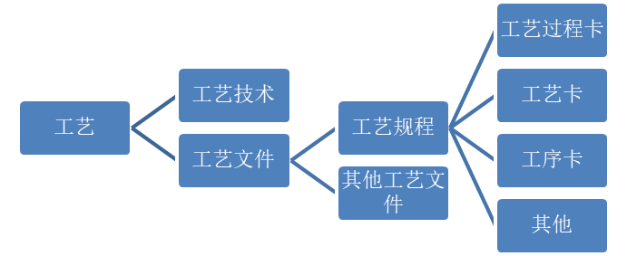

图3.2 工艺

将工艺文件的内容，填入一定格式的卡片，即成为生产准备和施工依据的工艺文件，常用的工艺文件格式有以下几种：

1、工艺过程卡

这种卡片以工序为单位，简单地列出整个零件加工所经过的工艺路线（包括毛坯制造、机械加工和热处理等）。它是制订其他工艺文件的基础，也是生产准备、编排作业计划和组织生产的依据。在这种卡片中，由于各种工序的说明不够具体，故一般不直接指导工人操作，而多作为生产管理方面使用。但在单件小批量生产中，由于通常不编制其他详细的工艺文件，而就以这种卡片指导生产。

2、工艺卡片

机械加工工艺卡片是以工序为单位，详细地说明整个工艺过程的一种工艺文件。它是用来指导工人生产和帮助车间管理人员和技术人员掌握整个零件加工过程的一种主要技术文件，是广泛用于成批生产的零件和重要零件的小批量生产中。机械加工工艺卡片内容包括零件的材料、重量、毛坯种类、工序号、工序名称、工序内容、工艺参数、操作要求以及采用的设备和工艺装备等。

3、工序卡

机械加工工序卡是根据机械加工工艺卡片为一道工序制订的。它更详细地说明整个零件各个工序的要求，是用来具体指导工人操作的工艺文件。在这种卡片上要画工序简图，说明工序每一步的内容、工艺参数、操作要求以及所用的设备机工艺装备。一般用于大批量生产的零件。

工艺路线用来表示企业产品在企业的一个加工路线（加工顺序）和在各个工序中的标准工时的定额情况。是一种计划管理文件，不是企业的工艺文件，不能单纯的使用工艺部门的工艺卡来代替。工艺卡主要是用来指定工人在加工过程中的各种操作要求和工艺要求，而工艺路线则强调加工的顺序和工时定额情况，主要用来进行工序排产和车间成本统计。

完整的工艺文件包含了大量与工艺流程、加工方法、设备、工装夹具、材料定额、工时定额、检验以及产品有关的信息。

在国家标准GB/T24738-2009机械制造工艺文件完整性中有51种工艺文件，可根据产品的批量及复杂情况进行使用。如下表所示：

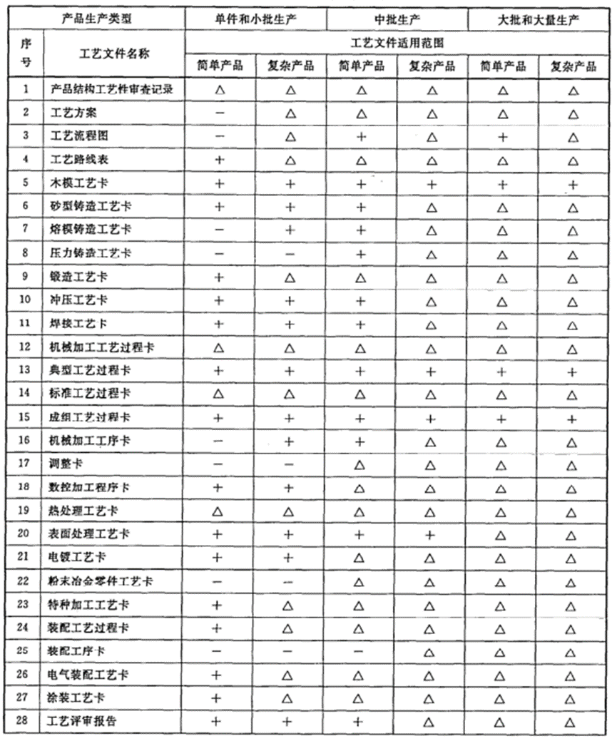

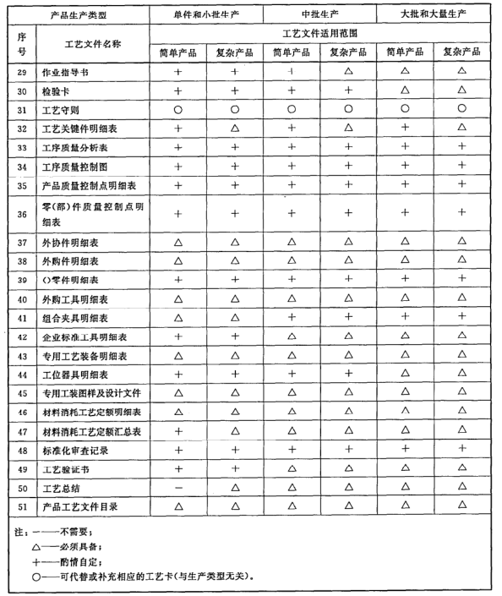

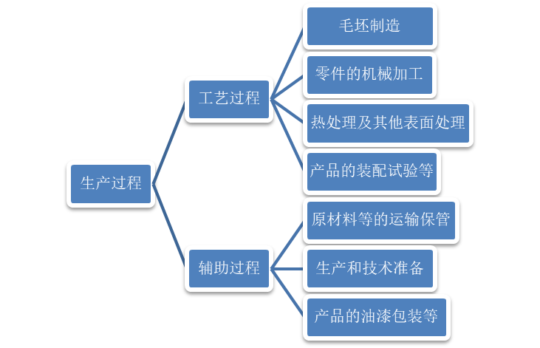

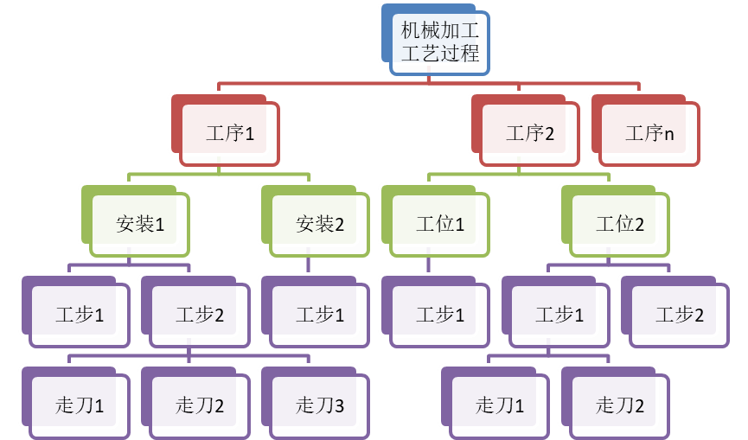

图3.2 机械加工过程

典型的加工过程上图所示。

3.3 工艺制定人员的需求分析

一个产品的工艺制定的工作流程如下图所示：

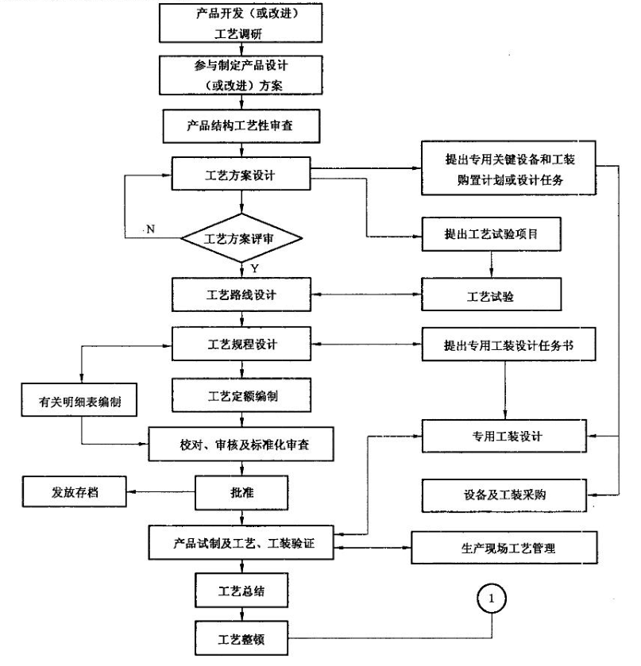

图3.3 工艺制定流程

3.3.1 人机界面

人机界面是指人和机器在信息交换和功能上接触或互相影响的领域或称界面所说人机结合面，信息交换，功能接触或互相影响，指人和机器的硬接触和软触，此结合面不仅包括点线面的直接接触，还包括远距离的信息传递与控制的作用空间。人机结合面是人机系统中的中心一环节，主要由安全工程学的分支学科安全人机工程学去研究和提出解决的依据，并过安全工程设备工程学，安全管理工程学以及安全系统工程学去研究具体的解决方法手段措施安全人机学。它实现信息的内部形式与人类可以接受形式之间的转换。凡参与人机信息交流的领域都存在着人机界面。大量运用在工业与商业上，简单的区分为“输入”（Input）与“输出”（Output）两种，输入指的是由人来进行机械或设备的操作，如把手、开关、门、指令（命令）的下达或保养维护等，而输出指的是由机械或设备发出来的通知，如故障、警告、操作说明提示等，好的人机接口会帮助使用者更简单、更正确、更迅速的操作机械，也能使机械发挥最大的效能并延长使用寿命，而市面上所指的人机接口则多界狭义的指在软件人性化的操作接口上。

人机界面的标准化设计应是未来的发展方向，因为它确实体现了易憧、简单、实用的基木 原则，充分表达了以人为本的设计理念。各种工控组态软件和编程工具为制作精美的人机交互界面提供了强大的支持手段，系统越大越复杂越 能体现其优越性。

对于上面工艺制定流程的每一个步骤，都需要进行人机界面的设计，在这里主要是设定软件的界面。

3.3.2 工艺资源库

工艺人员在制定工艺时，需要参考典型工艺，需要查手册，需要计算等一系列的操作，一个好的工艺资源库，可以提高工艺设计的效率。

典型工艺是指以相似零件具有共同的工艺过程为基础编制的通用的工艺规程，用以代替该零件组内各零件的加工工艺。编制典型工艺的基本方法是，首先按零件的几何形状、尺寸、精度和材料等，将零件划分为外形相同并具有类似工艺路线的零件组，从中选出代表件，然后根据代表件为每一组编制一个典型工艺。运用典型工艺，可以大大节省编制工艺规程的工作量，缩短工艺准备周期，降低工艺准备费用和产品制造成本；可以简化工艺文件，使工艺人员有时间、有精力研究改进现有工艺，提高工艺水平。

典型工艺一般又分为标准件典型工艺和专用件典型工艺，标准件典型工艺是指为那些已经标准化和系列化的零件编制的典型工艺，通常是把某一系列的零件按尺寸大小分成工序相同的若干区段，然后把每一区段的零件归一组并为它们编制一个没有具体尺寸的典型工艺规程。当具体的零件需要加工时，只需把其相对应的典型工艺规程标注上具体的尺寸和公差要求，稍许调整即可投入生产中使用。专用件典型工艺是指为某些规格化程度较高、工艺比较成熟的企业专用零件编制的典型工艺，其可用典型工序法编制，也就是把若干形状和工艺路线相似的零件归为一组，挑选一个能代表该组大部分零件工作特征的零件（或设计一个包括该组零件特征的假想零件），以它为基础编制一个典型工艺规程，当需要为具体零件编制工艺规程时，只需参照该零件的具体情况，对其所对应的组别的典型工艺规程加以适当修改和补充即可。

机械加工工艺手册是实现产品设计、保证产品质量、节约能源、降低消耗的重要手段，是企业进行生产准备、计划调度、加工操作、安全生产、技术检测和健全劳动组织的重要依据，也是企业上品种、上质量、上水平、加速产品更新、提高经济效益的技术保证。

标准，根据中国国家标准化委员会的定义，是“为了在一定的范围内获得最佳秩序，经协商一致制定并由公认机构批准，共同使用的和重复使用的一种规范性文件。”国家标准（national standard）是“由国家标准机构通过并公开发布的标准”，强制性国家标准冠以“GB”，推荐性国家标准冠以“GB/T”。

3.3.3 企业资源库（物料编码系统）

企业本身的物料数据，对工艺设计是非常总要的。

3.4 企业数据安全方面的需求分析

企业数据泛指所有与企业经营相关的信息、资料，包括公司概况、产品信息、经营数据、研究成果等，其中不乏涉及商业机密。企业的数据是企业的宝贵财富，“数据化”浪潮是整个大数据时代的起点，它强调数据就是资产，记录一切可以记录的数据，并相信这些数据一定会在某一天产生巨大的价值。显然，数据化是一个企业能够通过深入数据分析，实现自身优化的基础。

工艺数据更加是企业的核心，他的安全就非常重要，包括两个方面的安全，一个是数据本身的安全，即数据能够可靠、稳定的保存，不外泄密。另一个是数据使用安全，数据在企业内部必须按照一定流程、一定的权限进行。不同的人有不同的访问数据的权限。

基于角色的访问控制（RBAC）是实施面向企业安全策略的一种有效的访问控制方式。其基本思想是，对系统操作的各种权限不是直接授予具体的用户，而是在用户集合与权限集合之间建立一个角色集合。每一种角色对应一组相应的权限。一旦用户被分配了适当的角色后，该用户就拥有此角色的所有操作权限。这样做的好处是，不必在每次创建用户时都进行分配权限的操作，只要分配用户相应的角色即可，而且角色的权限变更比用户的权限变更要少得多，这样将简化用户的权限管理，减少系统的开销。

1. CAPP系统架构设计

4.1 数据库驱动

数据库技术在数据管理、维护、查询、汇总等方面具有无法比拟的优越性。工艺设计需要产品的大量原始数据，如产品物料清单（BOM）、产品图纸等，同时工艺设计过程中涉及企业的大量数据，如企业文献、国家标准和企业标准、工艺手册以及车间、设备等。我们应用数据库技术建立有关的大量数据库，包括产品基本数据库、材料库、工装库、设备库、工种车间库、工时定额库、典型工步库等，这些数据为CAPP系统和其他系统提供可靠的基础数据，并由此生产出其他数据库，如典型工艺库、产品工艺库、材料明细库、生产进度表等。

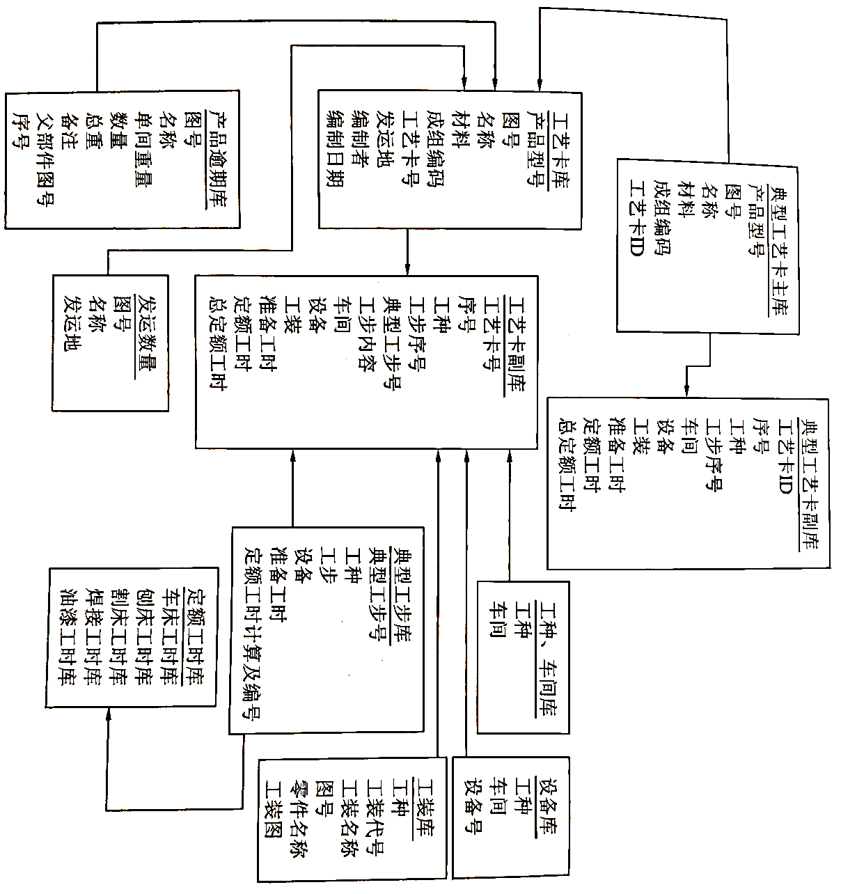

图4.1数据库

数据库是建立CAPP 工艺设计系统的关键技术。工艺数据库设计的优劣很大程度上影响了 CAPP 系统的质量以及运行情况，为了保证 CAPP 工艺设计系统能够稳定运行，因此需要根据系统需求设计一个合理的数据库。

参照工艺设计过程，结合MES/ERP需求可以将其归纳为企业资源数据库、BOM数据库、工艺数据库、工艺资源数据库、用户信息数据库几个部分，数据库的设计是为了使数据信息与应用程序分离，实现数据的一致性和共享性，大大提高了网络的运行效率。全面、完整的分析结果能够大幅提高数据库设计的速度和准确性。因此，对数据库结构进行分析并总结归纳对于数据库设计来说是十分有必要的。

系统数据库

BOM数据库

工艺数据库

工艺知识数据库

用户数据库

企业资源数据库

图4.2数据库设计

企业资源数据库储企业现有资源，可以结和PDM和物料编码来进行统一设定。BOM数据库储存各种BOM信息，设计两个BOM，即EBOM和MBOM，其中EBOM来源于设计BOM，可以从CAD工具导入，MBOM由CAPP直接进行操作，工艺数据库储存各种工艺信息，可以分为很到类型。工艺知识库

对数据库的基本操作有CURD，即增删改查。

在程序编写上使用对象关系映射（英语：(Object Relational Mapping，简称ORM，或O/RM，或O/R mapping），ORM是一种程序技术，用于实现面向对象编程语言里不同类型系统的数据之间的转换。从效果上说，它其实是创建了一个可在编程语言里使用的--“虚拟对象数据库”。对象关系映射（Object-Relational Mapping）提供了概念性的、易于理解的模型化数据的方法。ORM方法论基于三个核心原则： 简单：以最基本的形式建模数据。 传达性：数据库结构被任何人都能理解的语言文档化。 精确性：基于数据模型创建正确标准化的结构。 典型地，建模者通过收集来自那些熟悉应用程序但不熟练的数据建模者的人的信息开发信息模型。建模者必须能够用非技术企业专家可以理解的术语在概念层次上与数据结构进行通讯。建模者也必须能以简单的单元分析信息，对样本数据进行处理。ORM专门被设计为改进这种联系。简单的说：ORM相当于中继数据。具体到产品上，例如ADO.NET Entity Framework。DLINQ中实体类的属性[Table]就算是一种中继数据。

物理模型设计与实现数据库物理设计就是要为逻辑模型设计阶段得到的逻辑数据模型选择一个最合适应用环境的物理结构，也就是对数据库内模式进行设计。数据库的物理设计一般分为两个步骤：（1）确定物理结构在数据库中主要指存取方法和存储结构；（2）评价物理结构如果评价结果满足原空间要求，则可以进行物理实施；否则应该对物理结构重新设计或进行修改，有时甚至要回到逻辑设计阶段对数据模型进行修改。进行多次修改后，将数据装入建立好的数据库中，就可以对应用程序进行开发、编制和调试，最后对其进行测试并且运行，得到一个结构合理、符合需求的物理模型，这个过程就是数据库的实现。

4.2 物料编码支撑

制造业的三大管理对象：人、财，物，其中物料是在CAPP中需要使用信息，物料是可以触摸的，实实在在地物理存在，比如软件不是物，存储软件的芯片才是物，物料是可以计数（计量），如件、公斤、米，物料是可以库存。可通过属性去描述物料、通过属性去认识物料，物料由很多属性。物料分为生产类物料和非生产物料。生产类物料是直接用于产成品的生产，如原材料、产成品、耗材、制造装备、劳保用品等，非生产物料是间接用于产成品的生产，如办公设备、办公耗材，按物料用途分类可分成以下图所是的类型：

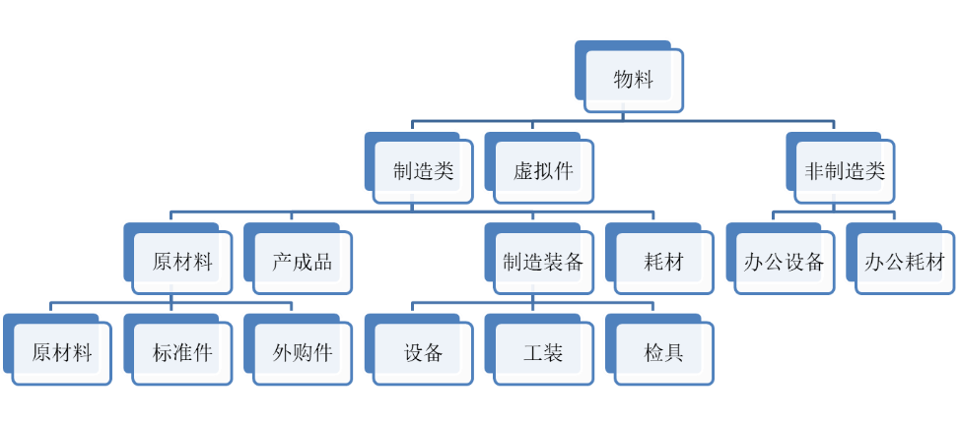

图4.3 物料的分类

物料的编码，代码是表示特定事物（或概念、文件）的一个或一组字符，这些字符可以是数字或字母，或便于计算机处理和人识别的其它符号。编码是给是给事物或概念赋予代码的一个过程，编码的目的一是标识，要求编码必须唯一性，二是分类，能描述事物之间的逻辑关系，三是查询，可提高查询效率。

为了使CAPP与MES/ERP等其系统进行协调动作，必须要使用统一的物料编码系统，故CAPP系统所需要的物料信息来自于物料编码系统，MES与ERP系统所使用的物料信息也来自于同一个物料编码系统。

4.3 软件界面

编写窗口窗口软件，要使用一些GUI框架，调用GUI库的函数就可以绘制出边框、按钮等图形，常见的GUI框架有以下这些：

QT，Qt是Trolltech公司的一个多平台的C++图形用户界面应用程序框架。它提供给应用程序开发者建立艺术级的图形用户界面所需的所用功能。Qt是完全面向对象的很容易扩展，并且允许真正地组件编程。自从1996年早些时候，Qt进入商业领域，它已经成为全世界范围内数千种成功的应用程序的基础。Qt也是流行的Linux桌面环境KDE的基础，同时它还支持Windows、Macintosh、Unix/X11等多种平台。

GTK，GTK是一个大名鼎鼎的C的开源GUI库。在Linux世界中有Gnome这样的杀手应用。而GTKmm就是这个库的C++封装版本。

WxWidgets, 跨平台的GUI库。因为其类层次极像MFC，所以有文章介绍从MFC到WxWidgets的代码移植以实现跨平台的功能。通过多年的开发也是一个日趋完善的GUI库，支持同样不弱于前面两个库。并且是完全开放源代码的。新近的C++ Builder X的GUI设计器就是基于这个库的。

MFC，大名鼎鼎的微软基础类库（Microsoft Foundation Class）。但凡学过VC++的人都应该知道这个库。虽然从技术角度讲，MFC是不大漂亮的，但是它构建于Windows API 之上，能够使程序员的工作更容易,编程效率高，减少了大量在建立 Windows 程序时必须编写的代码，同时它还提供了所有一般 C++ 编程的优点，例如继承和封装。MFC 编写的程序在各个版本的Windows操作系统上是可移植的，例如，在Windows 3.1下编写的代码可以很容易地移植到 Windows NT 或 Windows 95 上。但是在最近发展以及官方支持上日渐势微。

Fox，开放源代码的GUI库。作者从自己亲身的开发经验中得出了一个理想的GUI库应该是什么样子的感受出发，从而开始了对这个库的开发。有兴趣的可以尝试一下。

WTL，基于ATL的一个库。因为使用了大量ATL的轻量级手法，模板等技术，在代码尺寸，以及速度优化方面做得非常到位。主要面向的使用群体是开发COM轻量级供网络下载的可视化控件的开发者。

FLTK，fltk偏向于开发OpenGL图形应用程序，有界面设计器fluid，比较轻量级，所以不支持很多功能，例如Network、Print。代码中使用下划线。界面很像Motif，小而快是它的特点。LGPL协议，但有更多限制(好像分为是否修改源代码还是继承了widget类)。依赖静态回调函数，没有文件对话框，不支持拖曳和剪贴板。比较起来，似乎比Fox稳定。和Motif一样使用函数指针实现signal机制。

VCF，Visual Component Framework的框架设计非常好，不象Qt和wxWidget，它大量使用STL，比FLTK/Fox具有更加丰富的API，缺省使用Unicode，支持内置的国际化（本地化）和Undo/Redo机制，多线程和RTTI的支持也很好，可以说功能的丰富性直逼wxWidget和Qt，代码风格也是我喜欢的类型（使用namespace和类似java的命名方式）。它的目标是象VB一样使用C++，有Visual C++的插件支持RAD。运用模板和适当的宏实现了反射(RTTI)(不需要象Qt那样生成metaObject)，用Observer模式实现了事件系统，库比Qt和MFC都小，大约2M左右。唯一让我遗憾的是它还不够成熟。

Notus，设计风格更加现代的框架，大量使用STL/Boost和模板技术，如果讨厌层次结构和多态的GUI框架，这个适合你。遗憾的是该项目不够成熟(Pre-alpha)。

Win32 GUI Generics，这是一个纯C++库，利用了C++里面的高级特性，避免了MFC里面的诸多问题，由于使用的event handler机制和MFC里面的MESSAGE MAP机制有本质的不同，所以不像MFC里面有一打莫名其妙的宏，整个框架非常干净整洁，当然，编写出来的代码也一样！

通过对比，本CAPP选用功能强大的Qt图形框架。

4.4 基于用户角色的权限设定

这个系统中，我们需要对系统的所有资源进行权限控制，那么系统中的资源包括哪些呢？我们可以把这些资源简单概括为静态资源（功能操作、数据列）和动态资源（数据），也分别称为对象资源和数据资源，后者是我们在系统设计与实现中的叫法。

系统的目标就是对应用系统的所有对象资源和数据资源进行权限控制，比如应用系统的功能菜单、各个界面的按钮、数据显示的列以及各种行级数据进行权限的操控。

相关对象及其关系

大概理清了一下权限系统的相关概念，如下所示：

1.权限

系统的所有权限信息。权限具有上下级关系，是一个树状的结构。下面来看一个例子，如系统管理、用户管理、查看用户、新增用户、修改用户、删除用户，

对于上面的每个权限，又存在两种情况，一个是只是可访问，另一种是可授权，例如对于“查看用户”这个权限，如果用户只被授予“可访问”，那么他就不能将他所具有的这个权限分配给其他人。

2.用户

应用系统的具体操作者，用户可以自己拥有权限信息，可以归属于0～n个角色，可属于0～n个组。他的权限集是自身具有的权限、所属的各角色具有的权限、所属的各组具有的权限的合集。它与权限、角色、组之间的关系都是n对n的关系。

3.角色

为了对许多拥有相似权限的用户进行分类管理，定义了角色的概念，例如系统管理员、管理员、用户、访客等角色。角色具有上下级关系，可以形成树状视图，父级角色的权限是自身及它的所有子角色的权限的综合。父级角色的用户、父级角色的组同理可推。

4.组

为了更好地管理用户，对用户进行分组归类，简称为用户分组。组也具有上下级关系，可以形成树状视图。在实际情况中，我们知道，组也可以具有自己的角色信息、权限信息。这让我想到我们的QQ用户群，一个群可以有多个用户，一个用户也可以加入多个群。每个群具有自己的权限信息。例如查看群共享。QQ群也可以具有自己的角色信息，例如普通群、高级群等。

针对上面提出的四种类型的对象，让我们通过图来看看他们之间的关系。

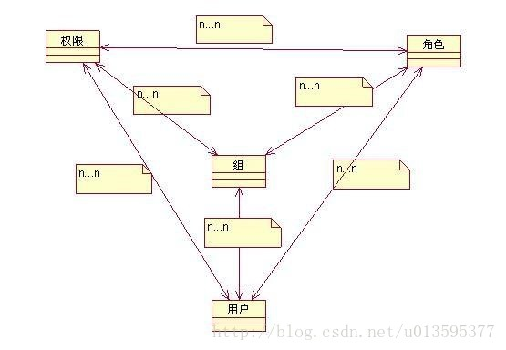

图4.4 权限管理

有上图中可以看出，这四者的关系很复杂，而实际的情况比这个图还要复杂，权限、角色、组都具有上下级关系，权限管理是应用系统中比较棘手的问题，要设计一个通用的权限管理系统，工作量也着实不小。

在另一些情况中，引入了角色对象，例如基于角色的权限系统，只需要给角色分配权限，用户都隶属于角色，不需要单独为用户分配角色信息。

4.5 CAPP系统的输入与输出

本CAPP的输出分为两个部分。一个是输出给MES/ERP系统的数据，这个部分主要是输出PBOM、MBOM、工艺数据、控制程序等，这个部分主要是与其他系统进行连接，只要设定好通用接口就行了。还有一个是输出工艺卡卡片给工人用的，这个部分是需要先设定好工艺卡片的模版，然后把工艺数据填入的相应的位置，如工艺路线卡、工艺过程卡、工序卡、工时定额清单、材料定额清单、工艺装配清单、刀具、工装等，本capp使用EXCEL文件作为输出模版。

4.6 软件主要功能设计

本CAPP系统主要设计8个大的功能模块，分别是产品管理、工艺管理、资源管理、审核管理、汇总与输出、用户权限、系统管理、帮助等。图下图所示：

图4.5 功能模块

4.6.1 产品管理

产品管理，是用来进行产品信息的管理，主要管理EBOM，EBOM可以从CAD/或PDM中导入，也可以自己进行操作，EBOM是没有层次的，为了更好的管理EBOM,可以设定一个树形EBOM，对EBOM的管理主要有新建、删除、修改、复制与粘贴。

图4.6 产品管理

4.6.2 工艺管理

工艺管理是CAPP的核心功能，工艺人员进行工艺设计后，要把工艺数据输入到CAPP里，工艺管理的主要功能有：工艺路线的数据管理、工艺过程的数据管理、工序的数据管理、工艺简图的数据管理、工艺数据版本的管理以及其他工艺数据的管理。

图4.7 工艺管理

4.6.3 工艺资源

资源管理是帮助工艺人员制定工艺的，工艺人员在编制工艺师需要查询很多资料，如工艺手册、参数手册、国家行业标准、企业本身资源以及进行相关的计算等。工艺资源的功能如下图：

图4.8 工艺资源

4.6.4 工艺审核

工艺制定的过程是非常严谨的，需要对工艺制定的每一个步骤进行检查和审核，为了保证工艺的正确性，编写本系统的工艺审核模块，根据工艺流程，工艺审核模块可已分为产品工艺性审核、工艺文件审核、申请产品工艺性审核、申请工艺文件审核以及会签的能。

图4.9 工艺审核

4.6.5 汇总与输出

本CAPP的输出分为两个部分。一个是输出给MES/ERP系统的数据，这个部分主要是输出PBOM、MBOM、工艺数据、控制程序等，这个部分主要是与其他系统进行连接，只要设定好通用接口就行了。还有一个是输出工艺卡卡片给工人用的，这个部分是需要先设定好工艺卡片的模版，然后把工艺数据填入的相应的位置，如工艺路线卡、工艺过程卡、工序卡、工时定额清单、材料定额清单、工艺装配清单、刀具、工装等，本capp使用EXCEL文件作为输出模版。

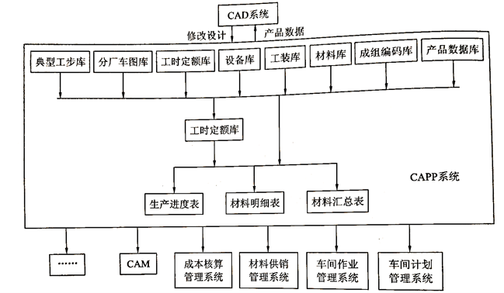

图4.9 汇总与输出

4.6.7 用户与权限

本CAPP系统是多个用户同时工作的，有工艺科长、工艺组长、机加工艺员、热工艺员、工时定额员、材料定额员、系统管理员等。我们对这些用户进行角色分组，分别为管理员组、查询组、设计组、审核组、PDM专员组、人事组等。

管理员组具用最高权限，能对CAPP的所有功能进行访问，查询组可以查询数据库中的数据、设计组主要能进行工艺设计和工艺资源的使用，审核组可以审核工艺。

用户模块可以进行用户管理，用户信息的查询，切换用户，注销用户等。

4.6.8 系统管理与帮助

系统管理可以设定本CAPP的参数、可以备份数据等操作，本功能主要给管理员使用，帮助主要有帮助文件和CAPP信息。

1. 详细设计与实现

面向MES系统的CAPP开发经过需求分析阶段、系统结构设计及模块设计之后，利用编程语言进行代码的编写工作。本章将从系统登录、主界面、工艺流程和系统管理等方面详细说明系统的编程部分，本文使用QT5框架进行桌面的外观设置，结合PyQt和python以及C++进行开发。

* 1. 用户的系统登陆

5.2.1 登陆界面

系统登录界面是系统运行后的第一个界面。如图 5-1 所示，用户可以通过输入账号和密码进行身份识别，系统认可的身份才能对系统进行具体的操作。设计两个输入框，用户名和密码，若输入错误密码，系统将会提示用户重新输入。最近登陆的几个用户名会保存在下拉列表中，下次登录时可直接选择，方便实用，此登录界面的主要功能是对用户进行身份识别，可大大提高系统的安全性。

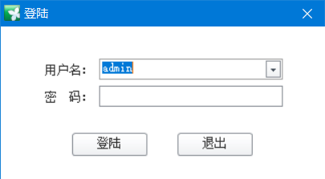

图5.1 登陆界面

5.2.2 用户信息管理

如图 5-2 所示，该模块的主要功能是方便用户可以随时查看、修改相关信息。用户在登录系统后，可以对当前用户信息进行查看并修改自身的验证信息，包括对用户名、姓名、性别、所在部门、岗位等自身相关信息的输入和修改。

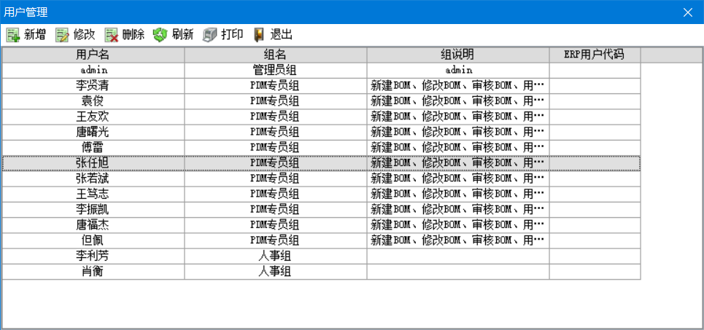

图5.2 用户信息界面

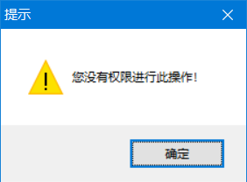

点击“修改密码”按钮可以对登录密码进行修改。如图 5-3 所示，用户通过输入正确的旧密码才能够对新密码进行修改。输入新密码的时候需要输入两次，对新密码进行核对。若两次输入结果一致，则密码修改成功；否则修改密码失败。

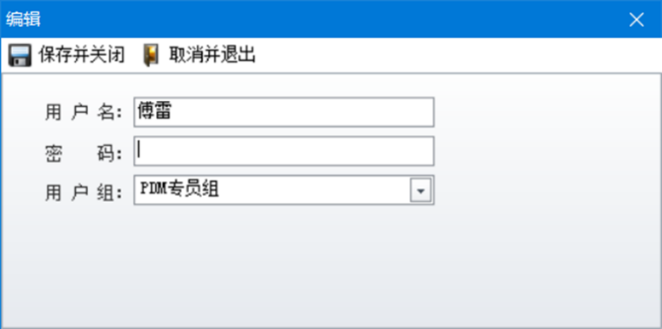

图5.3 密码修改界面

5.1.3用户角色管理

通过用户组可以设定用户的角色，在下拉列表里的角色有管理员组、查询组、设计组、审核组、PDM专员组、人事组等。

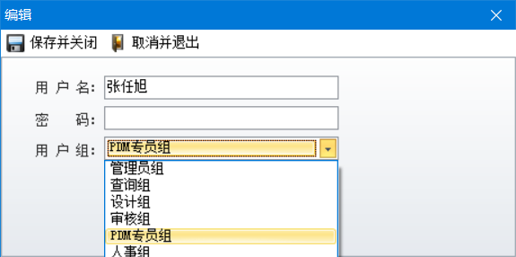

图5.4 用户角色管理

* 1. 系统主要窗口

用户通过身份识别后，就进入CAPP工艺设计系统主窗口，如图5.5所示，主窗口有标题栏、菜单栏、工具栏、状态栏、停靠栏、数据区等组成。

菜单栏由工艺BOM、系统配置、帮助三个菜单组成。主要功能在工艺BOM里，工具栏根据主功能的不同，分别进行显示相关的操作功能。

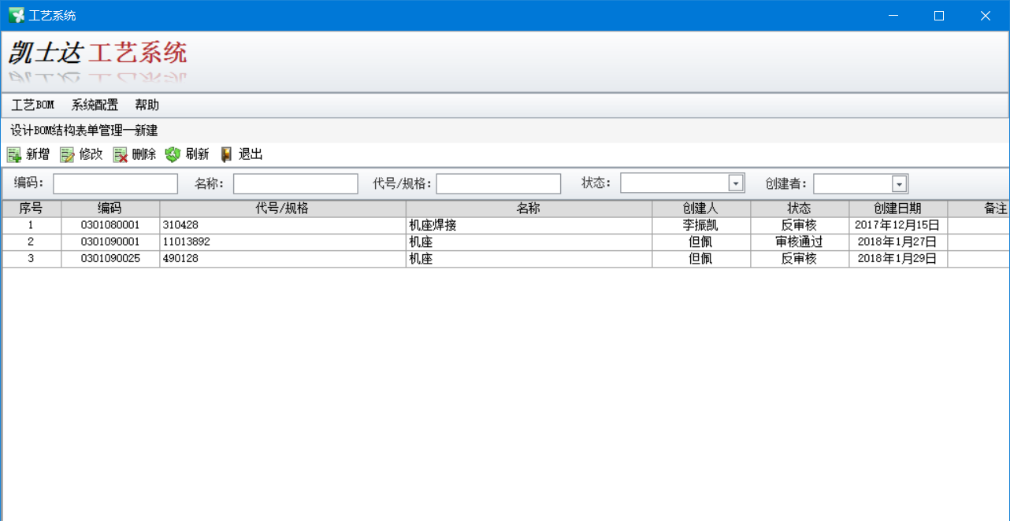

图5.5系统主窗口

* 1. 产品管理模块

产品管理模块主要是管理产品BOM信息，可以新增、删除、更新信息，也可以从其他PDM系统导入BOM，新增BOM时可通过物料编码系统进行物料管理，下图是物料编码系统选择的界面。

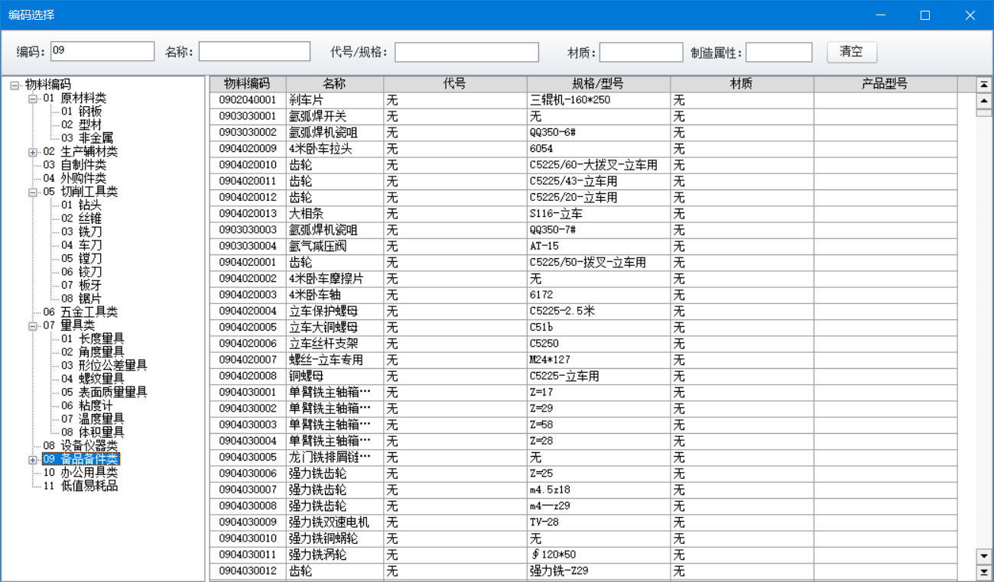

图5.6 通过物料编码系统新建BOM

也可从外部导入BOM，下图是BOM的管理界面。在相应的项目上使用快捷菜单，可以进行相应的操作。

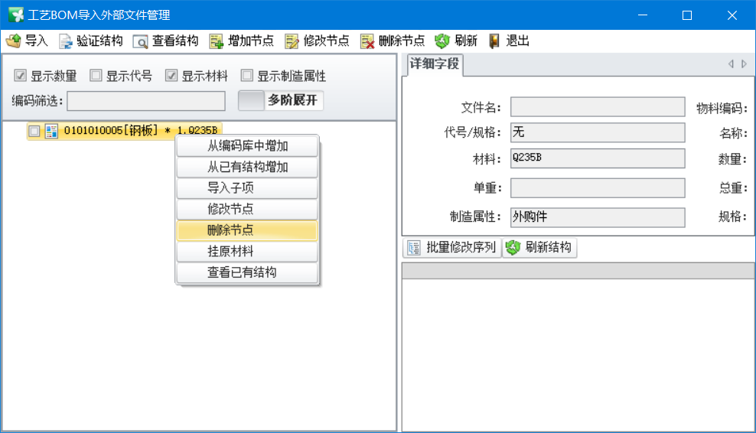

图5.7 BOM管理界面

BOM建立好后，就可以使用验证结构功能，申请工艺性审核，在产品BOM中的审核BOM会出现要审核的BOM，如同5.8所示。

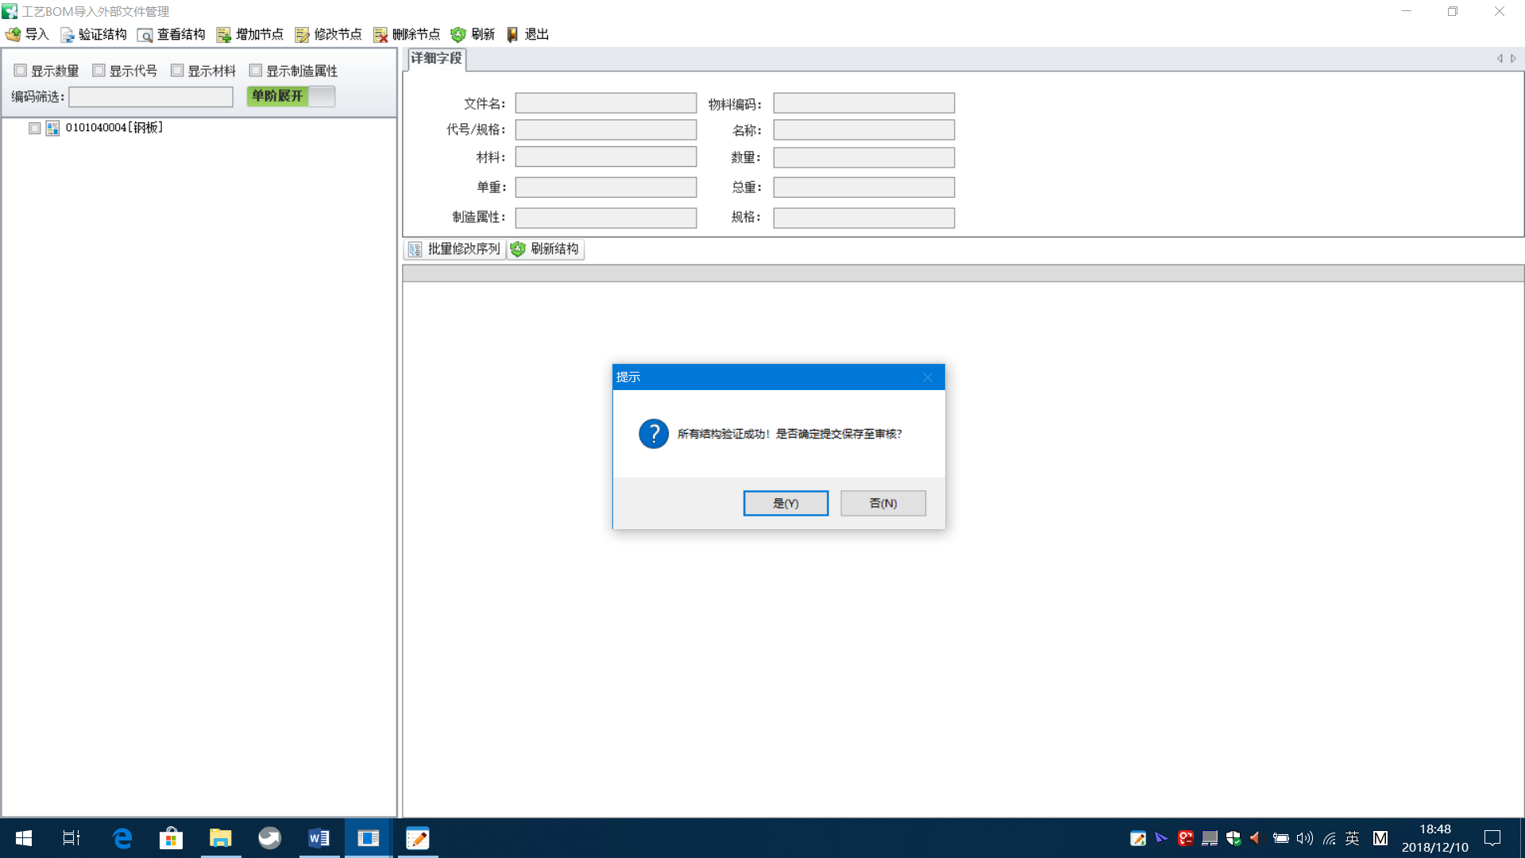

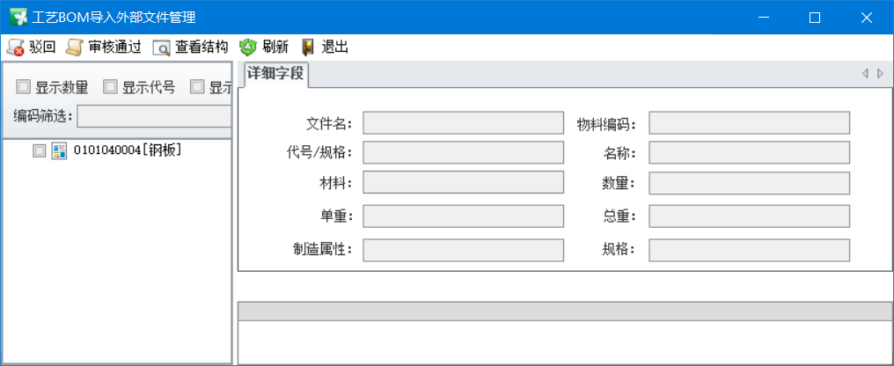

图5.8工艺性审核

* 1. 工艺设计模块

BOM通过后，就可以进入工艺设计模块进行工艺设计，工艺设计模块的界面如图5.9所示。分工艺过程与工艺附图两个内容。右键可添加工艺卡，如图5.10所示，现有的工艺卡有零件、机加、焊接、涂装退火等。

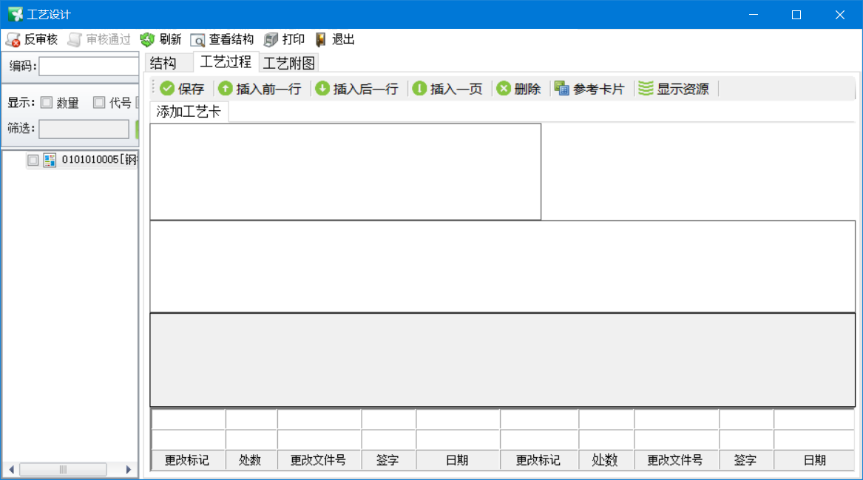

图5.9 工艺设计模块

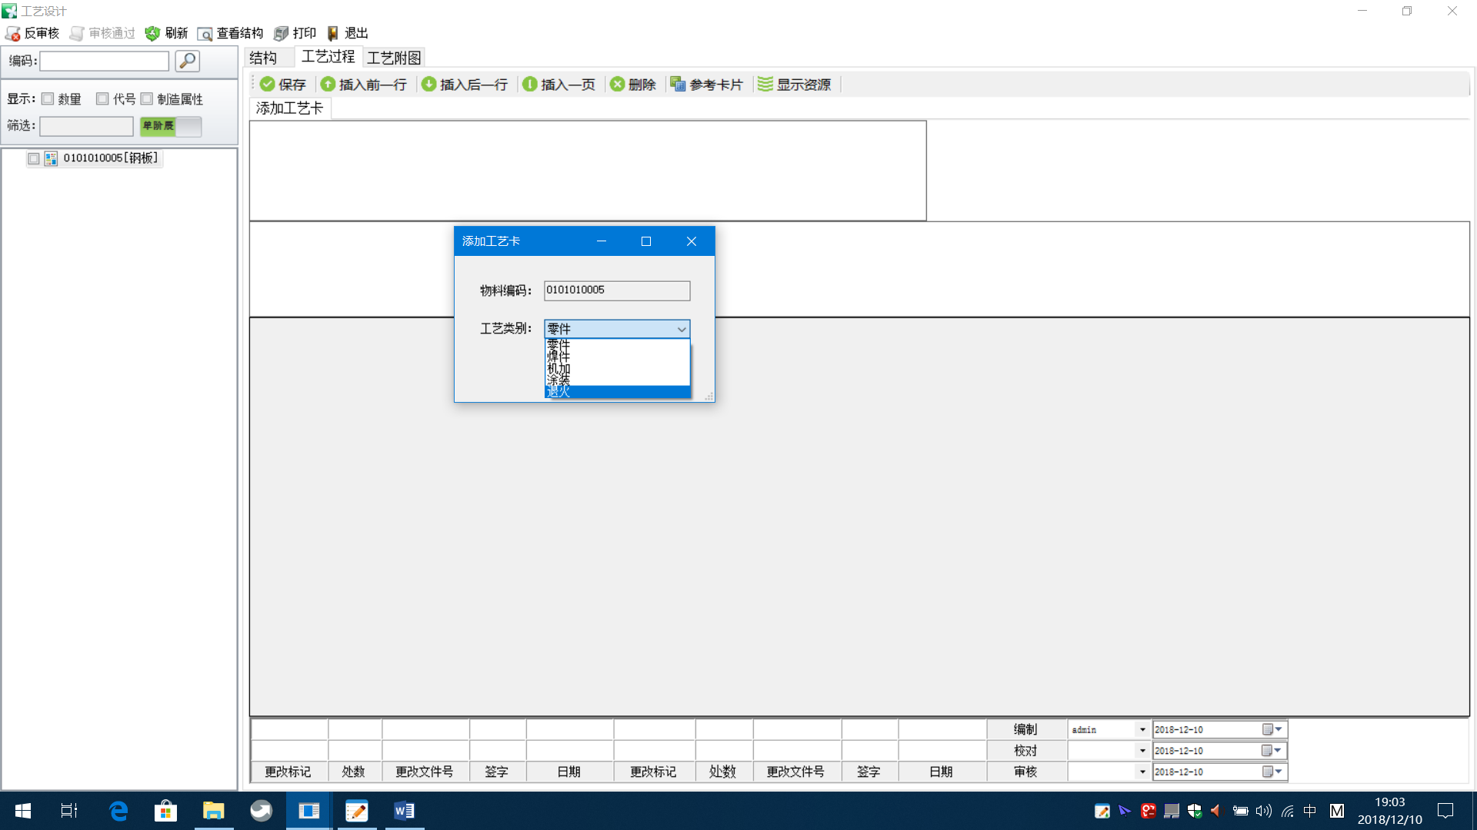

图5.10 添加工艺卡

图5.11为机加工艺的工艺编制界面，工艺编制界面采用数控的方式输入，有些是要使用企业资源的，只要点击相应的区域，就可以调用相应的企业资源，如图5.12-5.16所示，分别为工作中小资源、工序资源、设备资源、刀具资源、量具资源等。

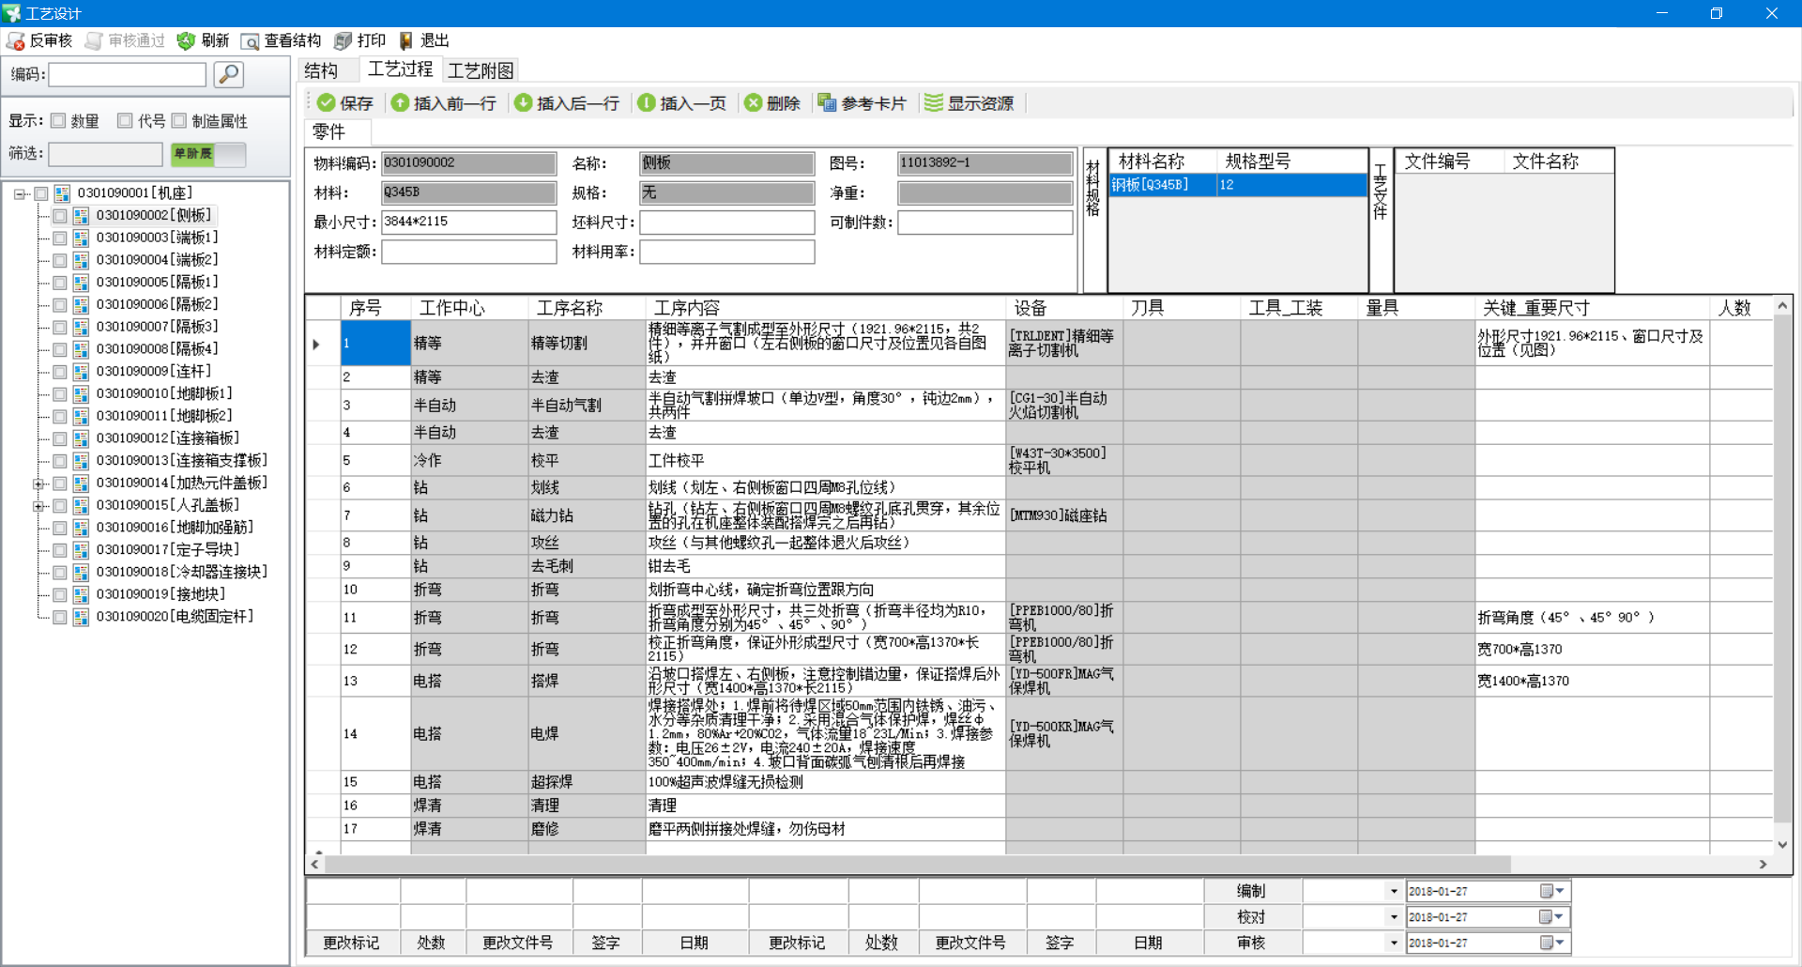

图5.11 工艺卡编制界面

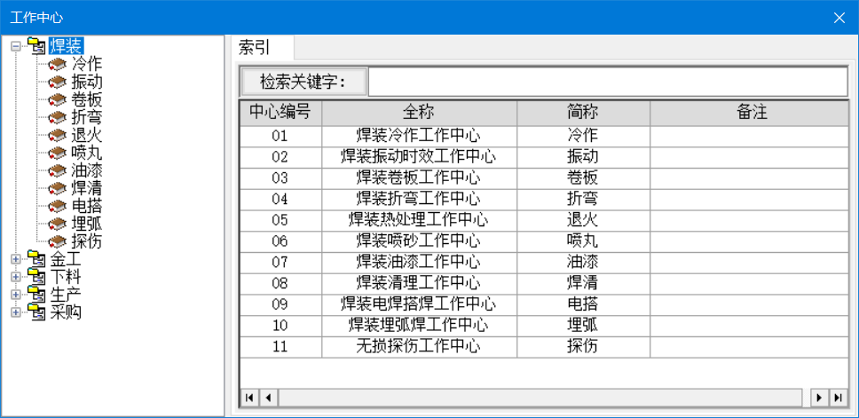

图5.12企业资源—工作中心

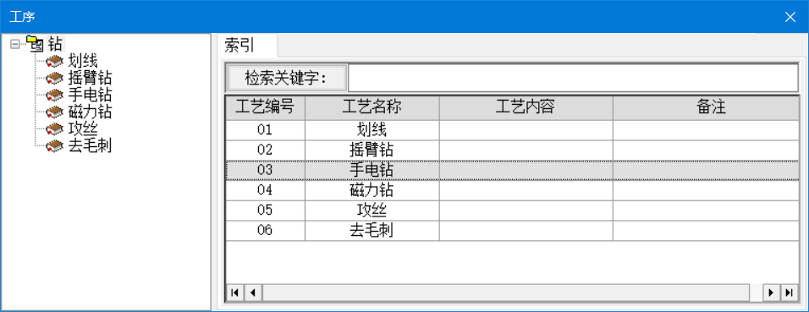

图5.13 企业资源——工序

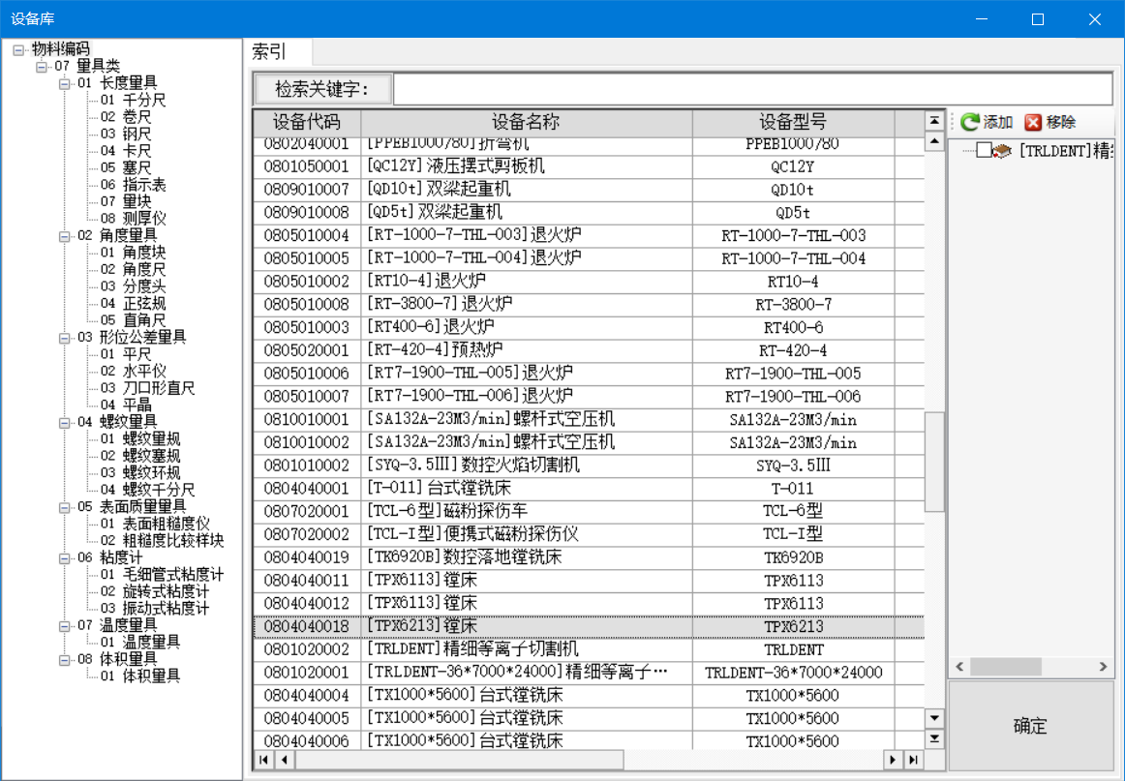

图5.14 企业资源——设备库

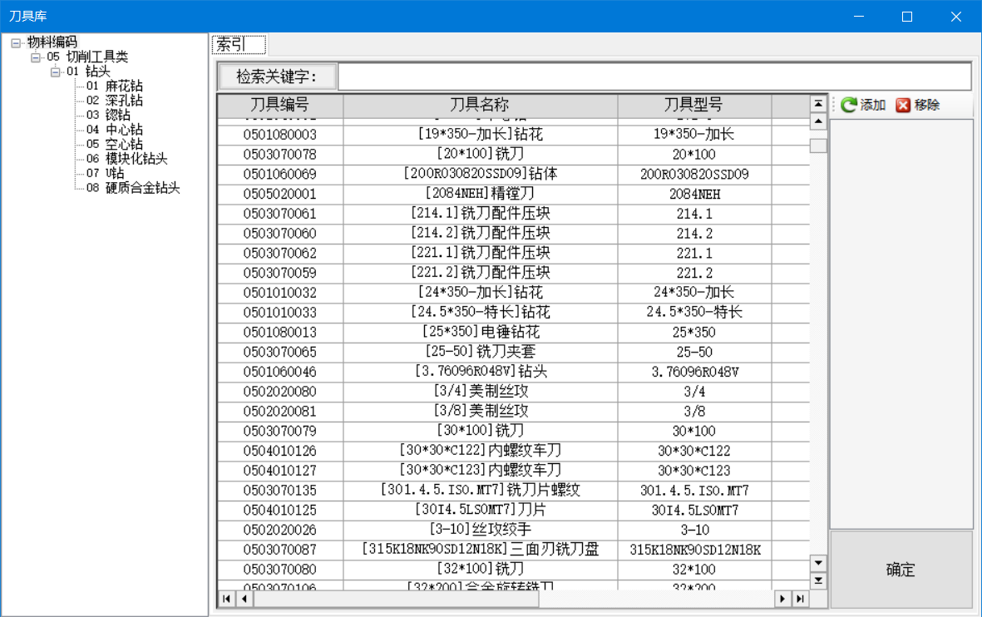

图5.15企业资源——刀具库

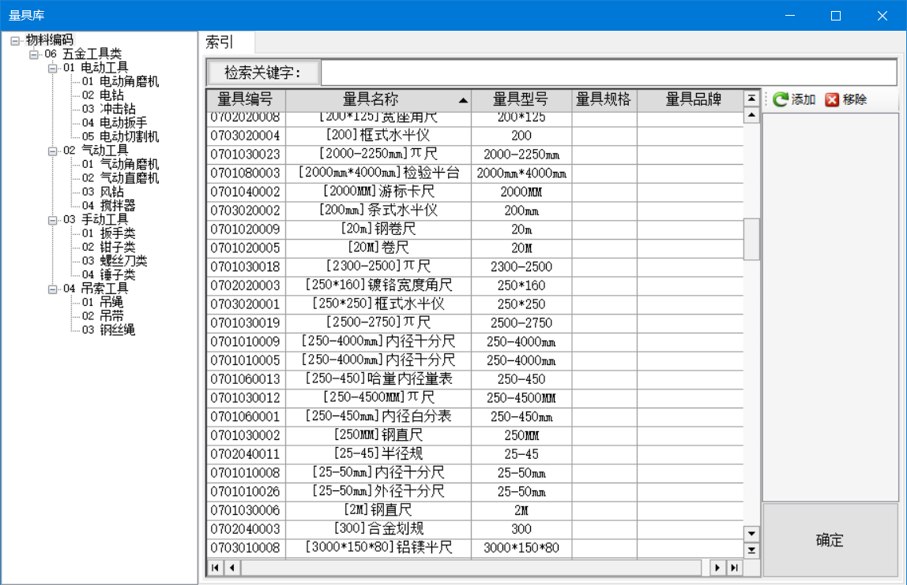

图5.16 企业资源——量具库

对于工艺简图使用两种方式进行，一种是使用工艺简图文件，另一种方式是使用抓图的方式进行。如图5.17所示。

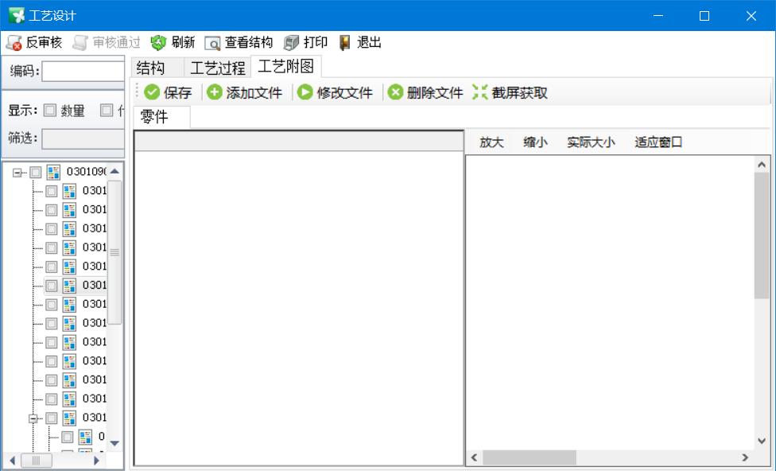

图5.17 工艺简图

5.5 输出与汇总模块

工艺设计好后，可以使用输出与汇总模块进行输出，输出模块如图5.18所示，可以输出采购件明细表、金加工明细表、外包件明细表、工艺过程卡、成套计划表、批量归属表、下料件工件明细表、冷焊件工具明细表、标准件工具明细表、锻件工具明细表、刀具明细表、工装明细表等。

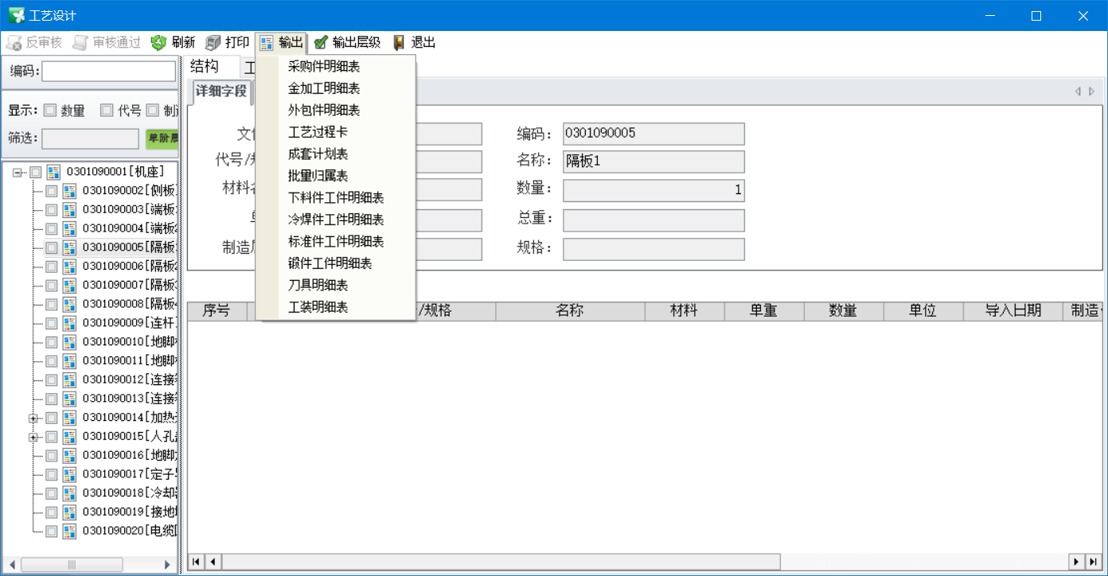

图5.18 输出汇总模块

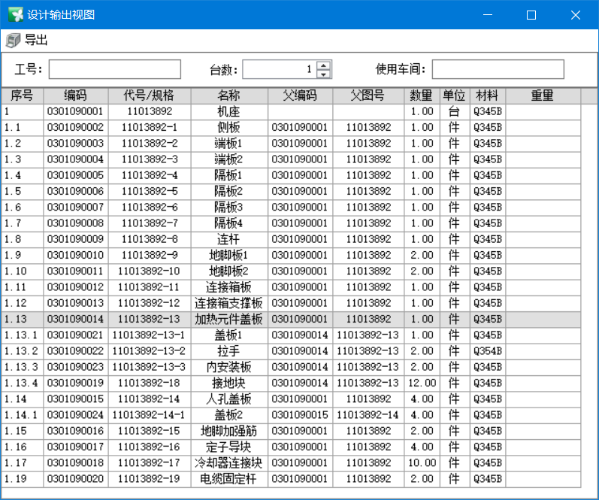

图5.19 输出视图

本CAPP系统以EXCEL的格式输出，输出的EXCEL文件如图5.20所示。本Capp也为MES系统提供输出接口。

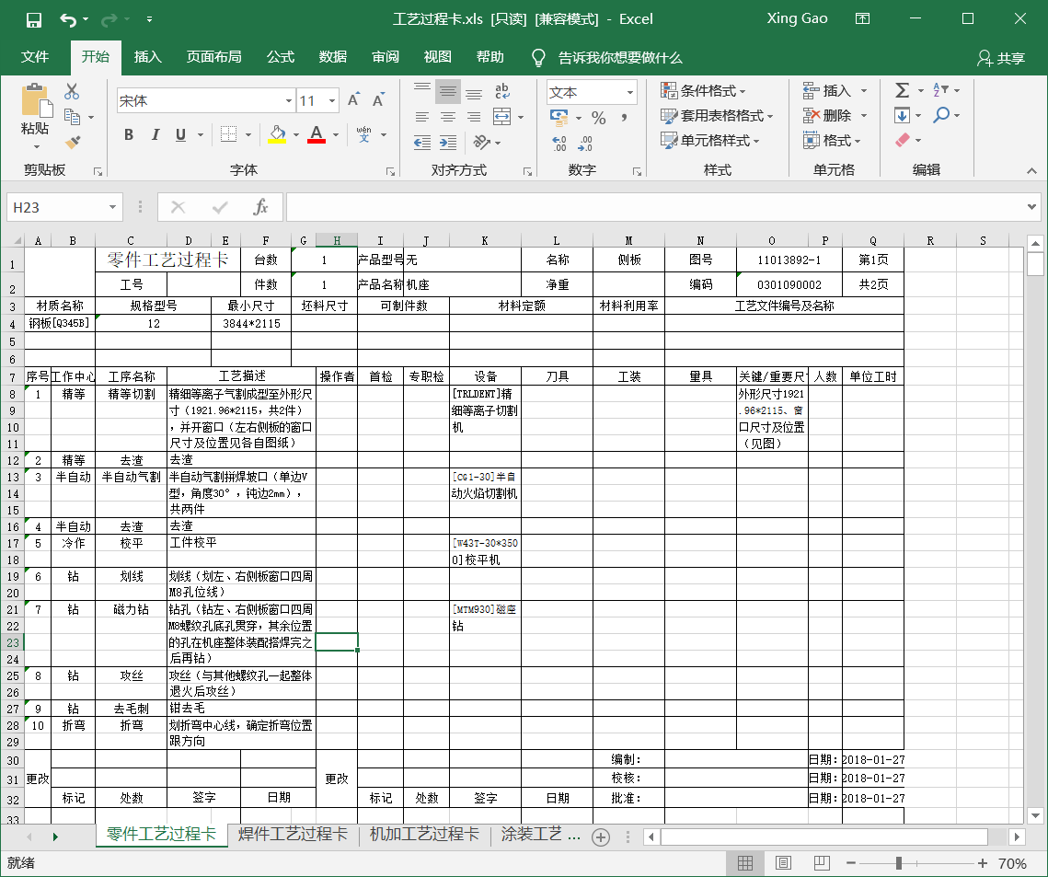

图5.2O EXCEL导出文件

5.6 系统配置模块

系统配置模块是供管理员使用的，用来配置本CAPP系统的一些功能。分为功能配置、用户管理和用户组管理。

功能配置包括字段设计、工艺配置、输出配置、工艺资源配置几个方面，如图5.21所示。字段设计与工艺配置是用来设计工艺字段和模板的用的。

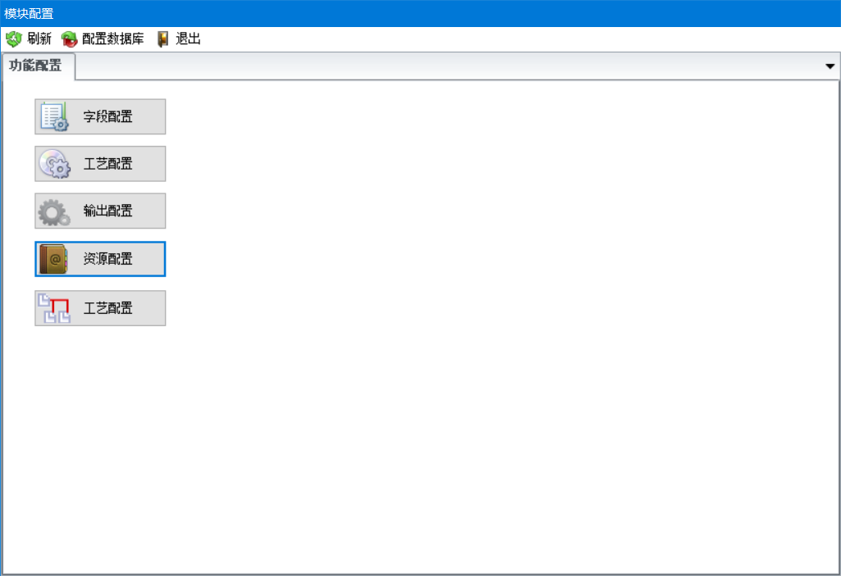

图5.21功能配置

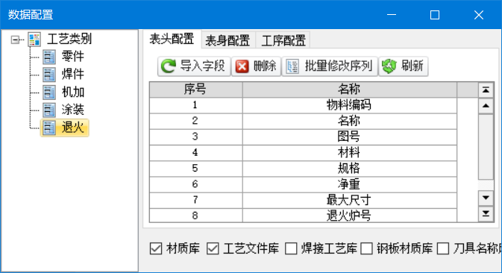

图5.22 工艺配置

工艺资源配置用来添加修改各种企业资源段，如图5.23所示。

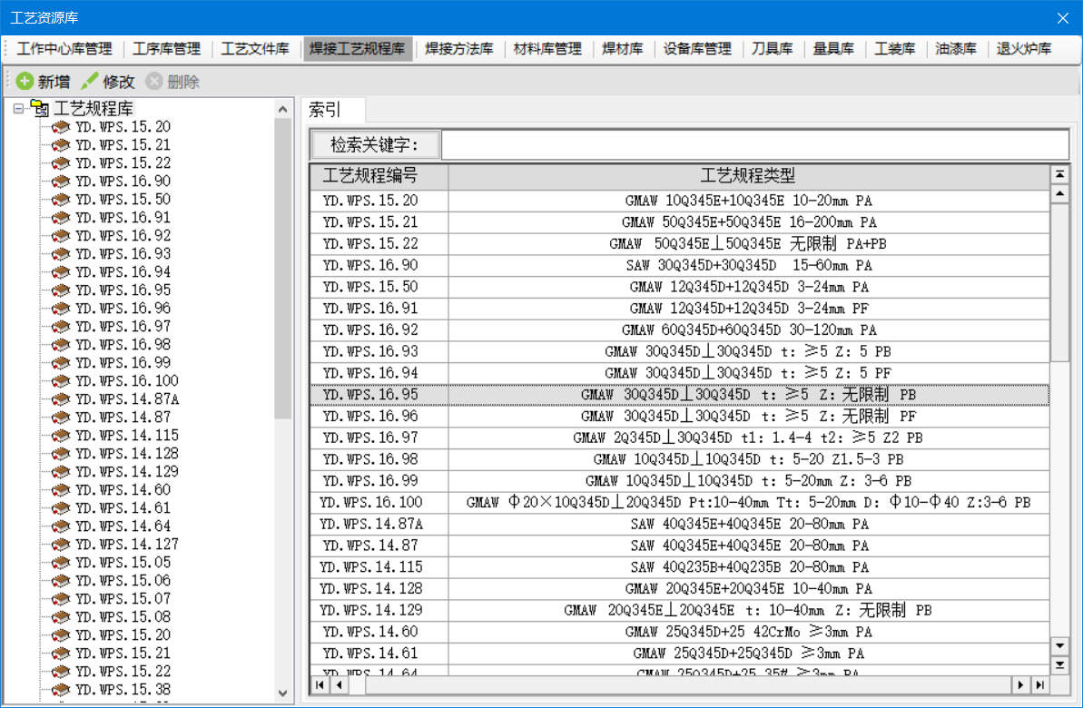

图5.23 工艺资源

用户管理用来新增、修改、删除用户的如图5.24所示。

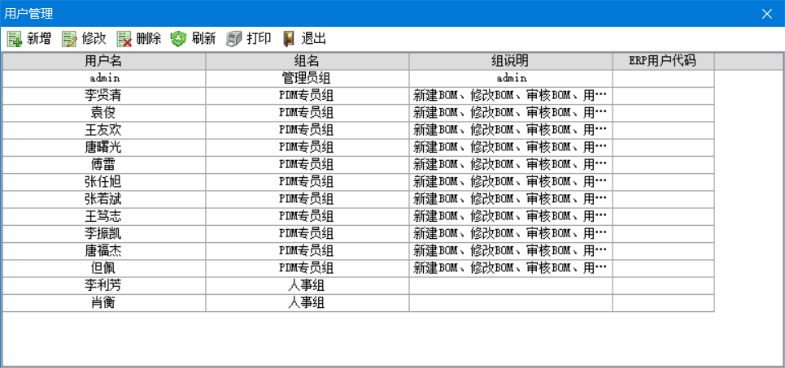

图5.24 用户管理

用户组管理可以用户设定各种用户组或角色，如图5.25所示。

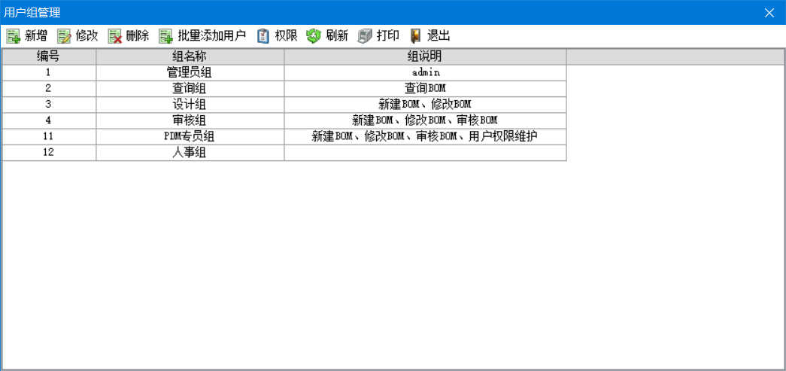

图5.25 用户组管理

1. 总结与展望

6.1 论文终结

本论文分析了新时代下制造业，总结工业4.0和中国制造2025的特点，对智能制造系统进行了研究，对MES系统进行了研究，新时代对CAPP有新的需求，开发了以数据库驱动的CAPP系统，为MES/EPR服务。对面向mes系统的CAPP进行了框架设计，同时兼顾传统的CAPP功能，本系统使用Python和C++语言进行程序编写，窗口程序使用Qt5+PyQT5框架，对开发出的系统进行应用。

成就和创新点：

1、以数据库驱动的CAPP；

2、兼顾传统的CAPP功能；

3、从底层考虑了MES与ERP等所需数据；

4、CAPP系统易用、实用；

1. 为智能制造提供数据支撑。

6.2 未来展望

随着工艺4.0的推进、智能制造的发展，利用MES进行智能生产成为必然趋势，无人工厂也会遍地开发，CAPP的目标人群会从工人转向无人的MES系统，工艺数据成为企业的核心，本CAPP对工艺卡片进行了数据转换，当收集的工艺数据足够大时，即大工艺数据，就可以进行智能化的CAPP设计，采用人工智能进行工艺设计或者辅助工艺设计将成为热门研究对象。

在无人的智能工厂中，对工艺要求非常高，对每一个步骤的控制参数要求明确，每一个错误都会导致非常严重的后果，故对关键工艺进行虚拟仿真显得非常重要，今后的CAPP系统会集成虚拟仿真，使每一个工艺都在预想的工作状态下进行。

本CAPP采用BOM进行结构、层次分类，但本方法不是很直观，在CAD/CAM非常成熟的今天，在3D模型中进行工艺设计使工艺人员在易用性上有质的飞跃，虽然现在有一些基于CAM软件的CAPP插件，但对CAD软件依赖非常大，不通用，本CAPP在以后会加入3D框架进行设计。

参考文献

[1] 郭子桐.动车构架焊接CAPP系统的设计与开发[D].沈阳工业大学,2017.

[2] 王军.智能集成CAD/CAPP系统关键技术研究[D].燕山大学,2010.

[3] 王万雷.制造执行系统MES若干关键技术研究[D].大连理工大学,2006.

[4] 张宇.CAPP/MES集成下压力容器制造过程管理体系研究[D].大连理工大学,2015.

[5] 周春柳.面向MES的加工车间精益生产研究[D].大连理工大学,2015.

[6] 顾翊.汽车制造业MES系统的设计与实现[D].电子科技大学,2014.

[7] 樊明申.基于MES的某企业数控车间生产管理系统的设计与实现[D].中国科学院大学（工程管理与信息技术学院）,2015.

[8] 甘超.集成环境下工艺资源信息组织及应用技术研究[D].南昌大学,2014.

[9] 付林云.MES中数控车间数据采集系统的研究和应用[D].浙江大学,2008.

[10 刘茜.冲压CAPP工艺设计系统[D].南昌航空大学,2016.

[11] 黄学文.制造执行系统MES的研究和应用[J]..

[12] 陶松桥.基于ERP与MES集成的制造业生产管理系统研究与开发[D].武汉理工大学,2005.

[13] 李俊.面向MES的压铸车间生产管理系统研究与实现[D].广东工业大学,2016.

[14] 黄鹏.钛合金模锻CAPP系统研究[D].南昌航空大学,2016.

[15] 高凤岐.智能CAPP系统的关键技术研究[J].仪表技术,2008,No.235(12):1-3,65.

[16] 黄喜.CIMS环境下CAPP与ERP信息集成研究[D].昆明:昆明理工大学,2003.

[17] 王小维.汽车工厂MES系统设计和实现[D].华东理工大学,2017.

[18] 秦国华.基于知识的参数化修订式CAPP系统及其集成研究[D].西北工业大学,2002.

[19] 孙达凯.航电企业MES与CAPP等系统集成关键技术探究[D].上海交通大学,2015.

[20]姜玉珍.论CAPP应用现状与发展趋势[J].广西轻工业,2009,v.25;No.132(11):74-75.

[21] 刘小慧.加工/装配企业的MES系统的设计与实现[D].长江大学,2016.

[22] 杜龙吉.SAP与MES的系统集成研究与应用[D].华南理工大学,2014.

[23] 吴骏恒.实施MES系统的先决条件[J].CAD/CAM与制造业信息化,2008年第01期.

[24] 雷钧.基于WEB技术的管理信息系统的开发研究[D].华中科技大学,2005年.

[25] 张祖国.基于社会化的协同智能制造系统研究[D].中国科学院国家空间科学中心, 2015.

[26] 裴旭.基于CRM的保险业务信息管理系统的设计与实现[D].古林大学,2013

[27] 韦薇.基于Python与WinForm的书法课件系统的设计与实现[D] .北京交通大学,2016

[28] 倪志嘉.基于Python的CRM系统接口自动化测试设计与实现[D] .上海交通大学,2012

[29] 刘丽媛.基于Python的半导体测试软件系统的设计与实现[D] .北京交通大学,2013

[30] 王朝阳.基于Python的图书信息系统的设计与实现[D].古林大学,2016

[31] 魏武斌.基于Python的灌区水情采集系统开发[D].西北农业科技大学,2016

[32] 杜嘉楠.基于Python的酒店财务管理平台的设计与实现[D].古林大学,2013

[33] 张秋杰.基于PyUnit框架的企业级软件自动化测试技术的研究[D].北京邮电大学,2010

[34] 康金城.德国工业4.0实施建议[J/OL],2013.9

[35] 国务院.中国制造 2025[J/OL],2015.5

[36] 李金华.德国“工业 4. 0”与“中国制造 2025”的比较及启示[J].中国地质大学学报,2015.9:71-79

[37] 贺正楚.德国“工业 4.0”与“中国制造 2025”[J]. 长沙理工大学学报，2015.5:109-110.

[38] Ulrich Sendler.工业4.0：即将来袭的第四次工业革命[M].北京：机械工业出版社,2014.7

[39] 国家制造强国建设战略咨询委员会.中国制造2025重点领域技术路线图[J/OL],2015.10

[40] 富士康.工业4.0与中国制造2025培训PPT(中层干部) [J/OL]

[41] 赵胜.全球视野下的工业4.0和中国制造2025 PPT[J/OL]

[42] 陈渊源.中国制造2025如何破茧解题[J].企业管理,2015.3:21-22

[43] 武震.中国制造面临的主要问题及对策研究[J].财经理论与实践,2011.3:111-114

[44] 赵欢.解读中国制造2025[J].时代车网,2015

[45] 李冰晶.德国工业4.0和中国制造2025的比较研究[J].物流管理,2016.10:21-22

[46] 交通大学.最全解析工业4.0中国制造2025 PPT[J/OL]

[47] 沈烈初.谈《中国制造2025》与“德国工业4.0”[J].经济导刊,2015.9:58-64

[48] 雷驰.浅谈工业4_0的发展及中国的应对[J].经营管理者,2015.5:207

[49] 姚珺.中国制造2025与工业4.0时代[J].国策宣讲,2015.10

[50] 蔡瑞环.基于CATIA与DELMIA集成的三维机加工艺设计技术研究[J].航空制造技术,2014.5

[51] 郑雷.基于MBD三维工艺设计系统的开发与应用[J].航空制造技术,2014.5

[52] 刘利涛.基于SolidWorks二次开发的工序图自动生成方法研究[J].工具技术,2012.5

[53] 李斌.基于SolidWorks机加工工艺规程的工序图自动生成的研究[J].机械传动,2010.12

[54] 吴树福.基于Solidworks往复泵CAPP系统设计[J].煤矿机械[J],2008.03

[55] 郝博.基于二维工艺设计系统的三维CAPP的研究[J].机械工程与自动化,2012.3

[56] 汤岑书.基于几何与公差信息的加工特征识别方法[J].计算机集成制造系统,2010.2

[57] 郝博.基于模型定义的弹箭三维计算机辅助工艺设计技术[J].四川兵工学报,2011.12

[58] 斯铁冬.基于三维模型的机加工艺设计技术[J].兵工自动化,2012.12

[59] 吴正佳.基于知识的3D定量化工艺设计及关键技术研究[J].制造自动化,2006.05

[60] 刘冬梅.三维CAPP系统研究[J].信阳农林学院学报,2015年6月

[61] 张昕.三维工艺的快速实现与仿真应用[J].技术前沿,2012.12

[62] Jian Dong.Hamid R.Parsaei,Herman R.Leep.Manufacturing process planning in a concurrent design and manufacturing environment.Computers & Industrial Engineering. 1996,31(1):83-93

[63] Carline C Hayes.P.A Procees Planner for Manufacturability Analysis. IEEE Transactions on Robotic and automation. 1996,12(2):220-234

[64] Kiritsis D.A review of knowledge-based expert systems for process planning: methods and problems. Int J Adv Mannuf Technol, 1995,10:240-262

[65] Kamrani A K, Sferro P, Handelman J. Critical issues in design and evaluation of computer aided process-planning system. Computers in Lnt Engng. 1995,29(1-4):619-623

[66] Wu, Rui-Rong,Zhang,Yu-Yun. Capp framework and its methodology. International Journal of Advanced Manufacturing Technology, 1998,14(4):255-260

[67] M.Sadaiah,D.R.Yadav ect.A Geneartive ComPuter-Aided Poreess Planning System for Permeate Component. Int J Ady Maruf Telmol(2002)20:70-9719

[68] Dhamija. Dinesh, Koonce. David a etc. Development of a unified data meta-model for CAD-CAPP-MRP-NC verification integration. Computers & Industrial Engineering, 1997,33(1-2)22.

[69] BEHROKH KHOSHNEVIS, DUSAN N. SORMAZ. An integrated process planning system using feature reasoning and space search-based optimization. IIE Transactions/Institute of Industrial Engineers, 1999,31(7).597-616.

[70] Pham D T, Gologlu C. A computer aided process planning system for concurrent engineering. Proceedings of the Institution of Mechanical Engineers, 2001,215(8) 1117-1131.

[71] Hongyi Sun. Current and future patterns of using advanced manufacturing technologies. Technovation, 2000,20(11):631-641.

附录

**致 谢**

致谢本论文是在导师许第洪博士的精心指导和亲切关怀下完成的，从课题研究到论文撰写的整个过程中，无不饱含着恩师的汗水和心血，在此表示深深的感谢。许老师渊博的学识、深厚的学术功底、丰富的工程经验、严谨的治学态度、平易近人的作风将使我受益终身。另外在攻读硕士学位期间，感谢工学院朱瑞林、彭可、金耀、刘洋、王洪、康辉梅老师对我学习的支持、关心和帮助；感谢李春晓、何志勇、李启平、李佩冠、钟宇博同学对我论文写作的关心和给予的帮助；感谢工学院所有老师和同学给予的帮助和支持。

感谢凯士达公司的全力支持，感谢孙宇工程师对我的帮助，他对本系统的框架设计、思路与编程提出了非常好的建议，忠心感谢。

感谢文献中作者，通过阅读你们的文献，加深了我对协同设计的理解，支撑着我完成了协同设计技术研究的课题。

特别感谢父母、姐姐和爱人，你们给了我学业上极大支持和鼓励。在艰苦的岁月中，正是你们无私的关怀和爱，使我能全身心投入到学习和研究中去。最后，向百忙之中评阅本文的专家表示衷心感谢。

湖南师范大学学位论文原创性声明

本人郑重声明：所呈交的学位论文，是本人在导师的指导下，独立进行研究工作所取得的成果。除文中已经注明引用的内容外，本论文不含任何其他个人或集体已经发表或撰写过的作品成果。对本文的研究做出重要贡献的个人和集体，均已在文中以明确方式标明。本人完全意识到本声明的法律结果由本人承担。

学位论文作者签名： 年 月 日

湖南师范大学学位论文版权使用授权书

本学位论文作者完全了解学校有关保留、使用学位论文的规定，研究生在校攻读学位期间论文工作的知识产权单位属湖南师范大学。同意学校保留并向国家有关部门或机构送交论文的复印件和电子版，允许论文被查阅和借阅。本人授权湖南师范大学可以将本学位论文的全部或部分内容编入有关数据库进行检索，可以采用影印、缩印或扫描等复制手段保存和汇编本学位论文。

作者签名： 日期： 年 月 日

导师签名： 日期： 年 月 日“